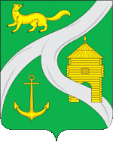

СХЕМА ВОДОСНАБЖЕНИЯ И ВОДООТВЕДЕНИЯ
УСТЬ-КУТСКОГО МУНИЦИПАЛЬНОГО ОБРАЗОВАНИЯ
(ГОРОДСКОГО ПОСЕЛЕНИЯ)
НА ПЕРИОД С 2014 ГОДА ПО 2029 ГОД

Приложение 1. Результаты анализов проб питьевой воды за 2020г.

Том 3 05/ЭА-СВСиВО-ПЗ-П1

Санкт-Петербург, 2021

СОДЕРЖАНИЕ
СОДЕРЖАНИЕ 2
СОСТАВ ОТЧЕТНОЙ ТЕХНИЧЕСКОЙ ДОКУМЕНТАЦИИ 3
Приложение 1. Результаты анализов проб питьевой воды за 2020г. 4
1.1 Результаты анализов проб питьевой воды за январь 2020г. 4
1.2 Результаты анализов проб питьевой воды за февраль 2020г. 20
1.3 Результаты анализов проб питьевой воды за март 2020г. 36
1.4 Результаты анализов проб питьевой воды за апрель 2020г. 52
1.5 Результаты анализов проб питьевой воды за май 2020г. 68
1.6 Результаты анализов проб питьевой воды за июнь 2020г. 84
1.7 Результаты анализов проб питьевой воды за июль 2020г. 100
1.8 Результаты анализов проб питьевой воды за август 2020г. 116
1.9 Результаты анализов проб питьевой воды за сентябрь 2020г. 128
1.10 Результаты анализов проб питьевой воды за октябрь 2020г. 144
1.11 Результаты анализов проб питьевой воды за ноябрь 2020г. 159
1.12 Результаты анализов проб питьевой воды за декабрь 2020г. 160

СОСТАВ ОТЧЕТНОЙ ТЕХНИЧЕСКОЙ ДОКУМЕНТАЦИИ
№ тома | Обозначение (шифр) | Наименование документа
1 | 2 | 3
1 | 05/ЭА-СВСиВО-ПЗ-ВС | Схема водоснабжения и водоотведения  Усть-Кутского муниципального образования (городского поселения)  на период с 2014 года по 2029 год  Глава I. Схема водоснабжения
2 | 05/ЭА-СВСиВО-ПЗ-ВО | Схема водоснабжения и водоотведения  Усть-Кутского муниципального образования (городского поселения)  на период с 2014 года по 2029 год  Глава II. Схема водоотведения
3 | 05/ЭА-СВСиВО-ПЗ-П1 | Схема водоснабжения и водоотведения  Усть-Кутского муниципального образования (городского поселения)  на период с 2014 года по 2029 год  Приложение 1. Результаты анализов проб питьевой воды за 2020г.
- | - | *Электронная модель Схемы водоснабжения и водоотведения  Усть-Кутского муниципального образования (городского поселения)  на период с 2014 года по 2029 год
* в электронном виде (формат ZuluGIS 8.0 ".zmp") в составе слоев электронной модели Схем теплоснабжения, водоснабжения и водоотведения УКМО (ГП)

Результаты анализов проб питьевой воды за 2020г.

Результаты анализов проб питьевой воды за январь 2020г.
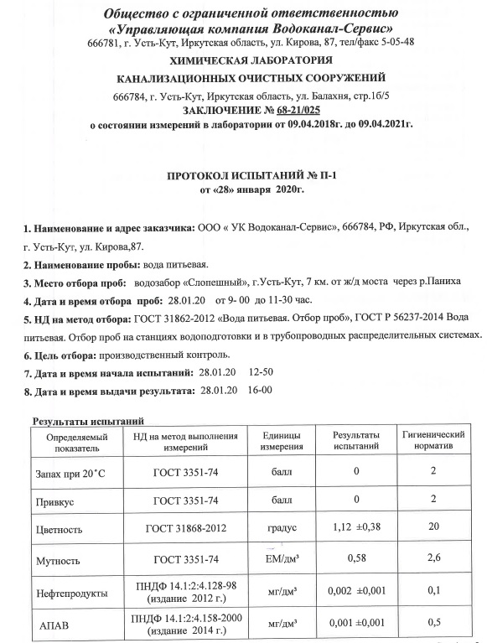
Рисунок 1.1.1 – Результаты анализов проб питьевой воды водозабора «Слопешный» (лист 1)
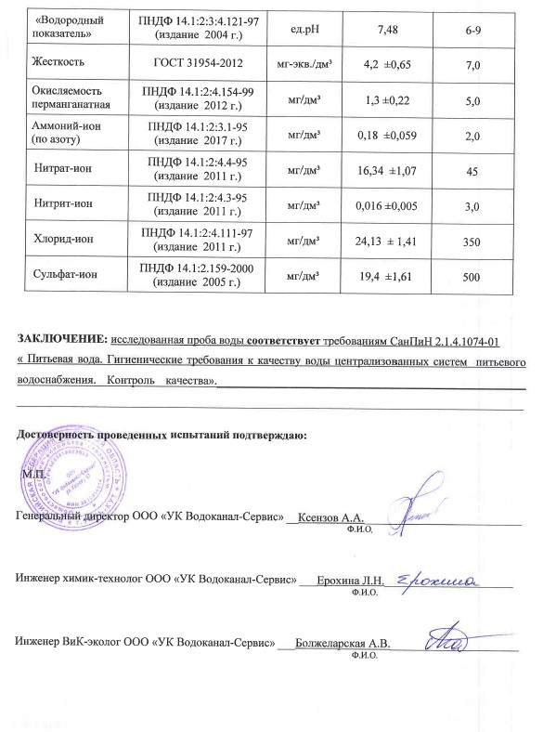
Рисунок 1.1.2 – Результаты анализов проб питьевой воды водозабора «Слопешный» (лист 2)
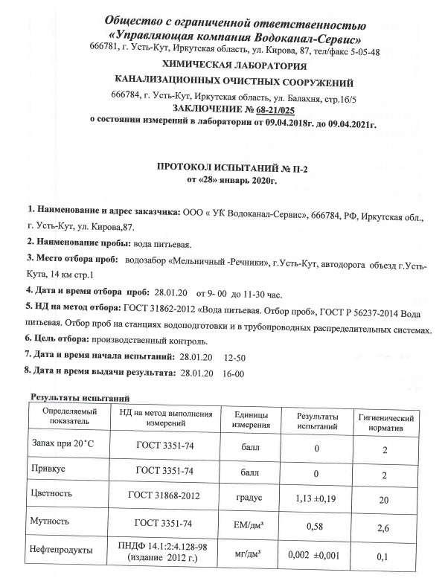
Рисунок 1.1.3 – Результаты анализов проб питьевой воды водозабора «Мельничный-Речники» (лист 1)
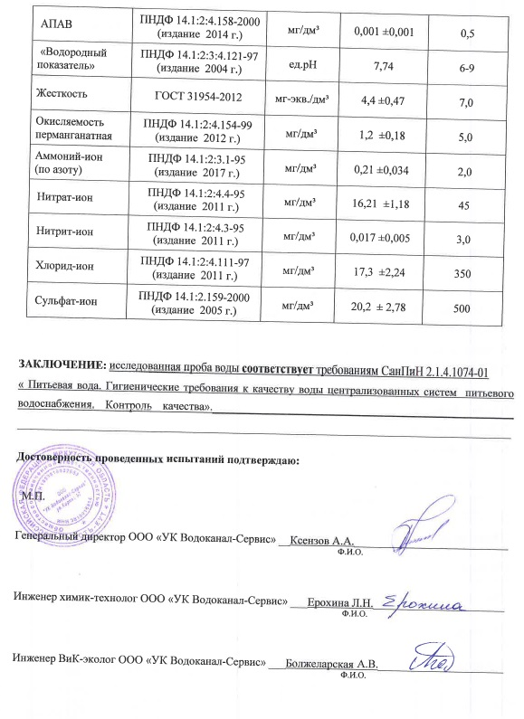
Рисунок 1.1.4 – Результаты анализов проб питьевой воды водозабора «Мельничный-Речники» (лист 2)
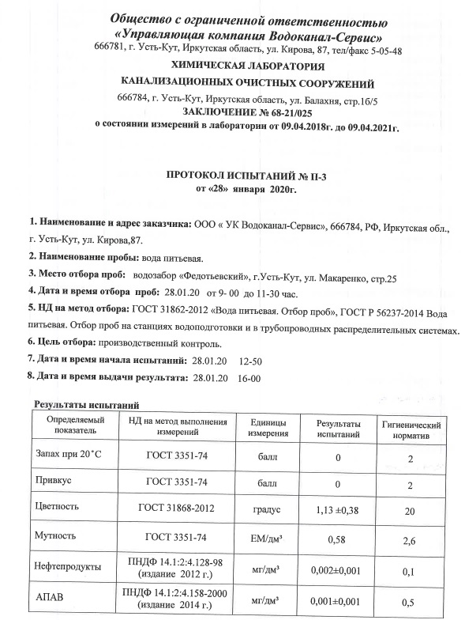
Рисунок 1.1.5 – Результаты анализов проб питьевой воды водозабора «Федотьевский» (лист 1)
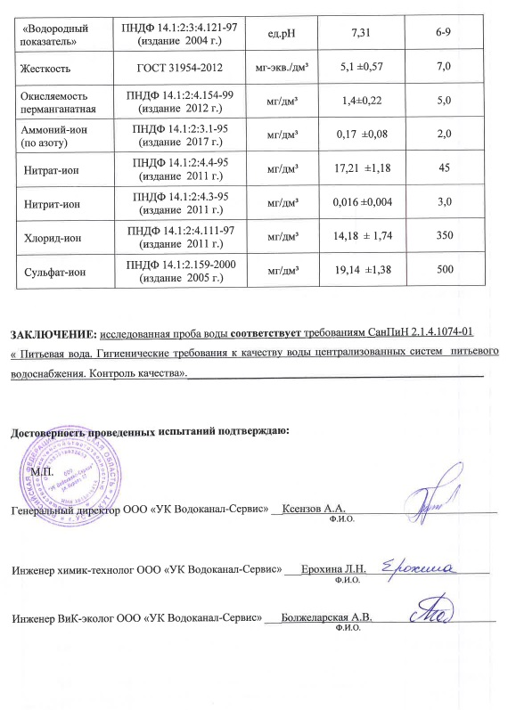
Рисунок 1.1.6 – Результаты анализов проб питьевой воды водозабора «Федотьевский» (лист 2)
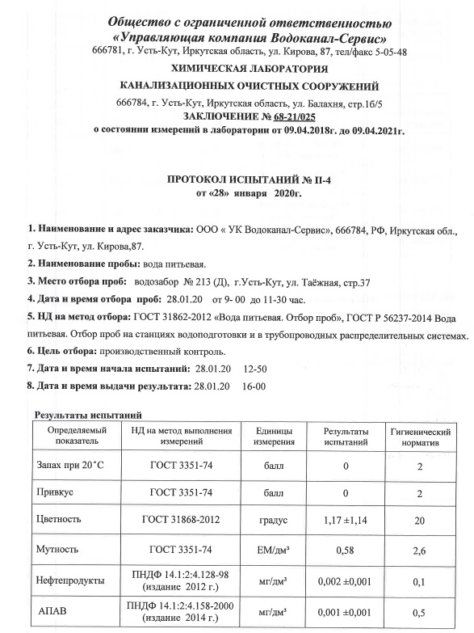
Рисунок 1.1.7 – Результаты анализов проб питьевой воды водозабора "ОИК-5" (лист 1)
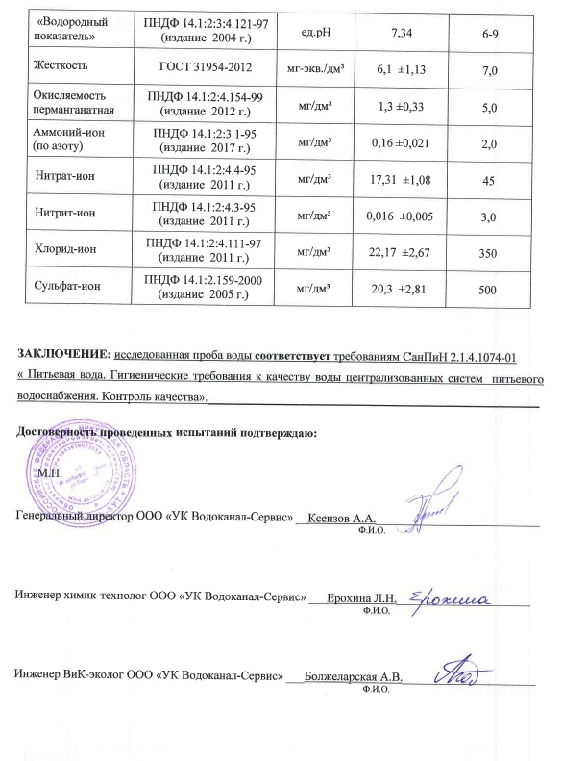
Рисунок 1.1.8 – Результаты анализов проб питьевой воды водозабора "ОИК-5" (лист 2)
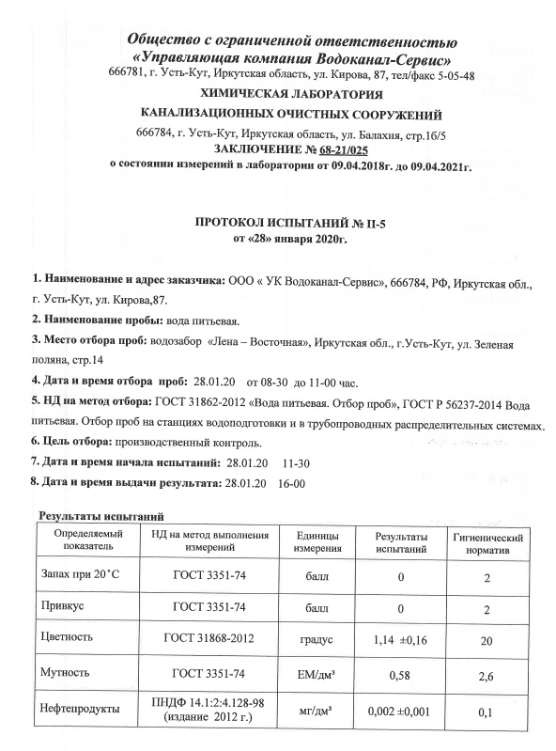
Рисунок 1.1.9 – Результаты анализов проб питьевой воды водозабора «Якурим» (лист 1)
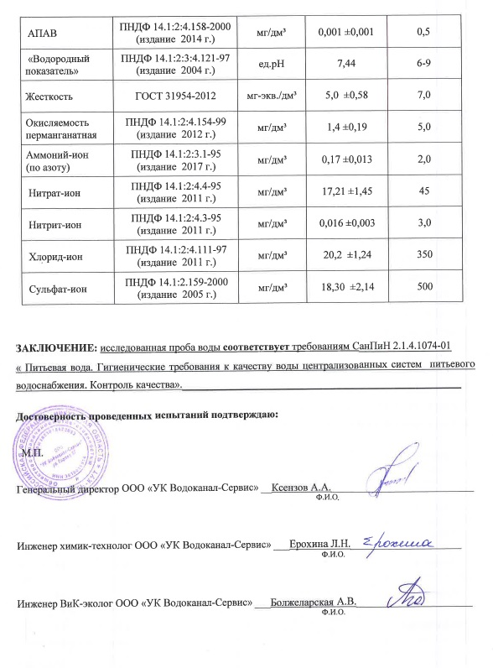
Рисунок 1.1.10 – Результаты анализов проб питьевой воды водозабора «Якурим» (лист 2)
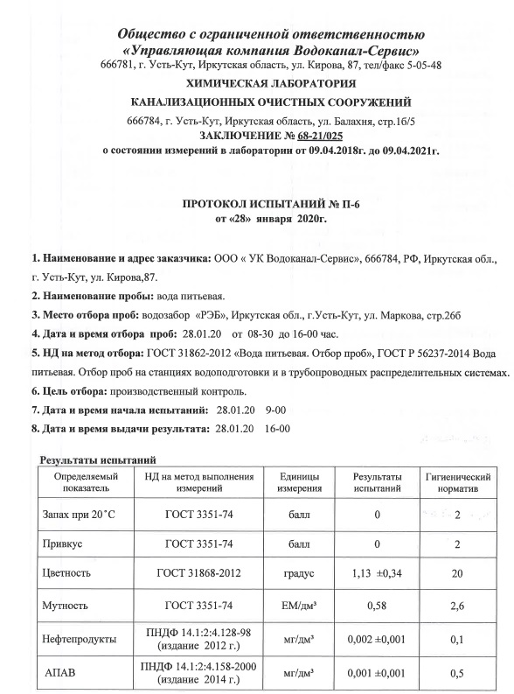
Рисунок 1.1.11 – Результаты анализов проб питьевой воды водозабора «РЭБ» (лист 1)
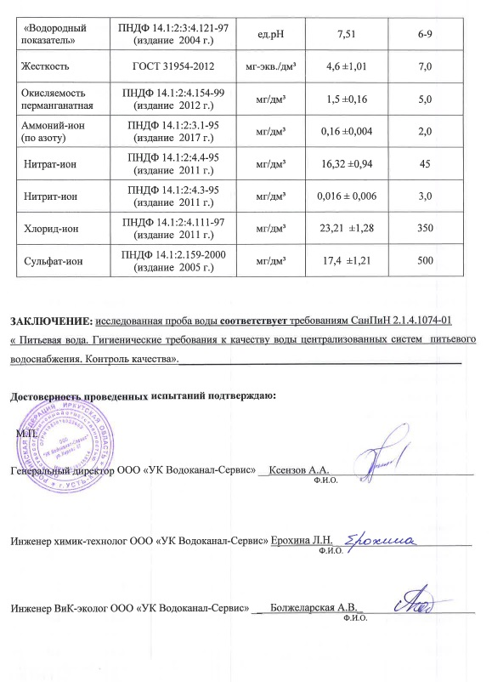
Рисунок 1.1.12 – Результаты анализов проб питьевой воды водозабора «РЭБ» (лист 2)
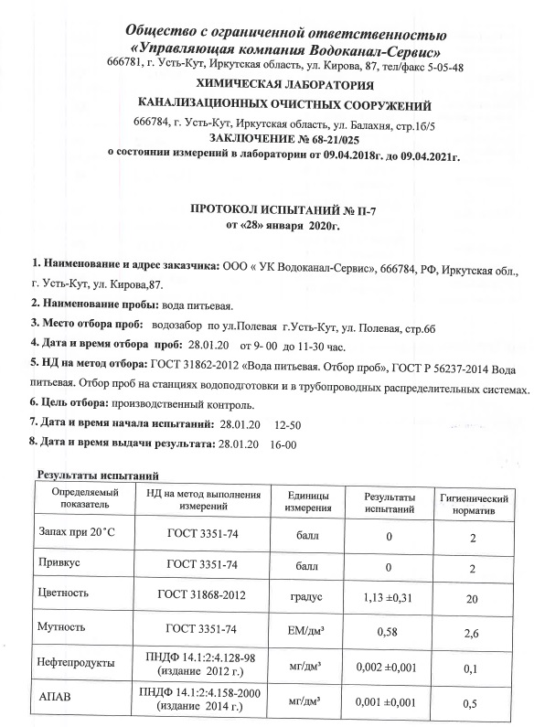
Рисунок 1.1.13 – Результаты анализов проб питьевой воды водозабора "Паниха" (лист 1)
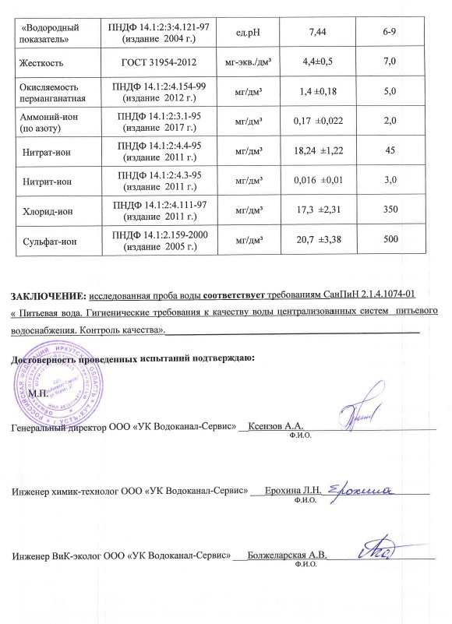
Рисунок 1.1.14 – Результаты анализов проб питьевой воды водозабора "Паниха" (лист 2)
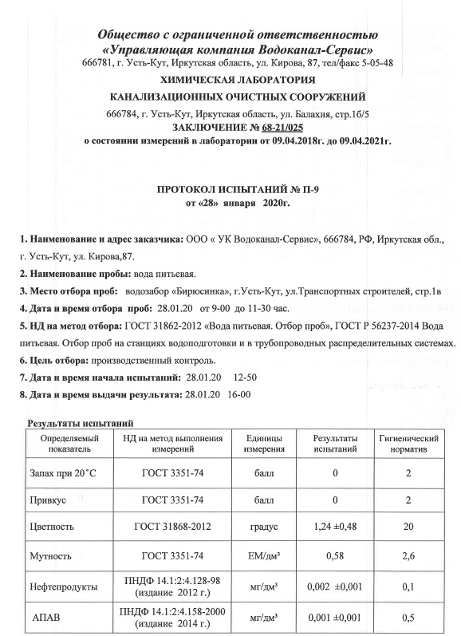
Рисунок 1.1.15 – Результаты анализов проб питьевой воды водозабора «Бирюсинка» (лист 1)
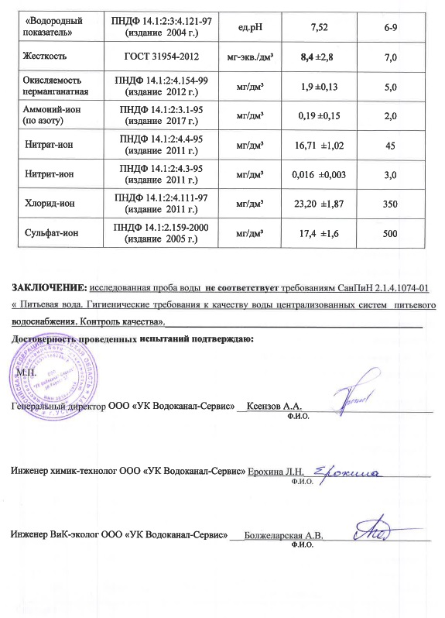
Рисунок 1.1.16 – Результаты анализов проб питьевой воды водозабора «Бирюсинка» (лист 2)

Результаты анализов проб питьевой воды за февраль 2020г.
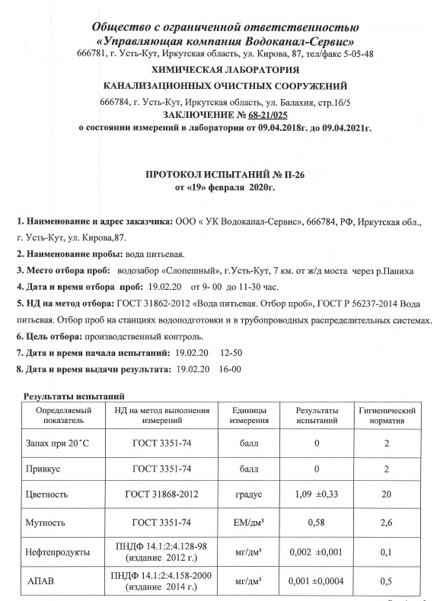
Рисунок 1.2.1 – Результаты анализов проб питьевой воды водозабора «Слопешный» (лист 1)
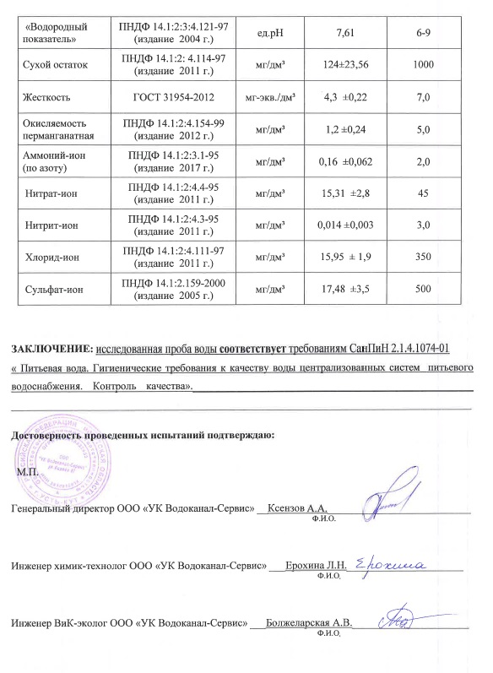
Рисунок 1.2.2 – Результаты анализов проб питьевой воды водозабора «Слопешный» (лист 2)
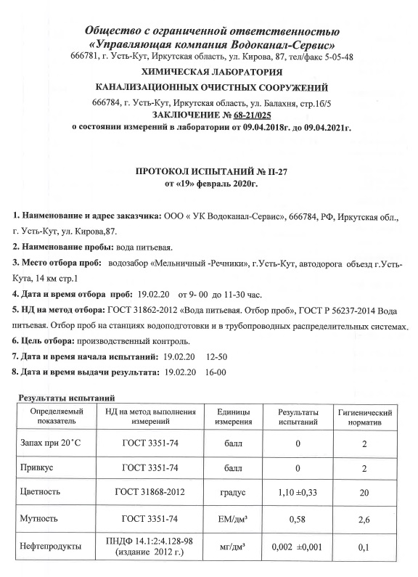
Рисунок 1.2.3 – Результаты анализов проб питьевой воды водозабора «Мельничный-Речники» (лист 1)
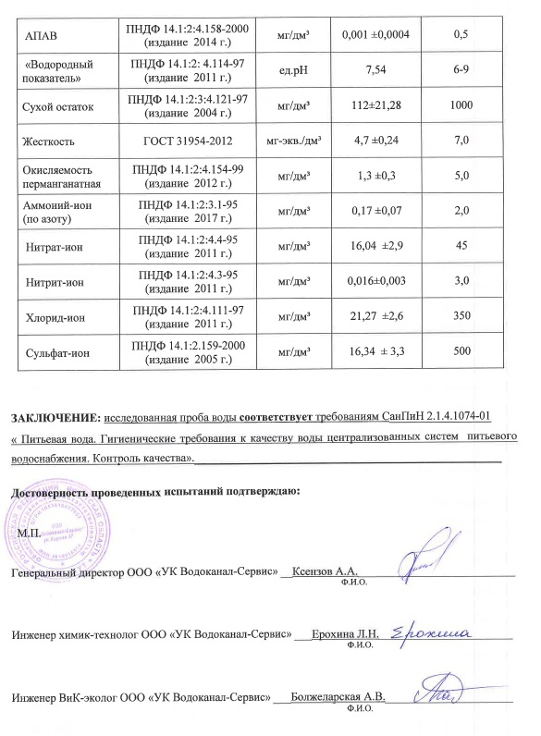
Рисунок 1.2.4 – Результаты анализов проб питьевой воды водозабора «Мельничный-Речники» (лист 2)
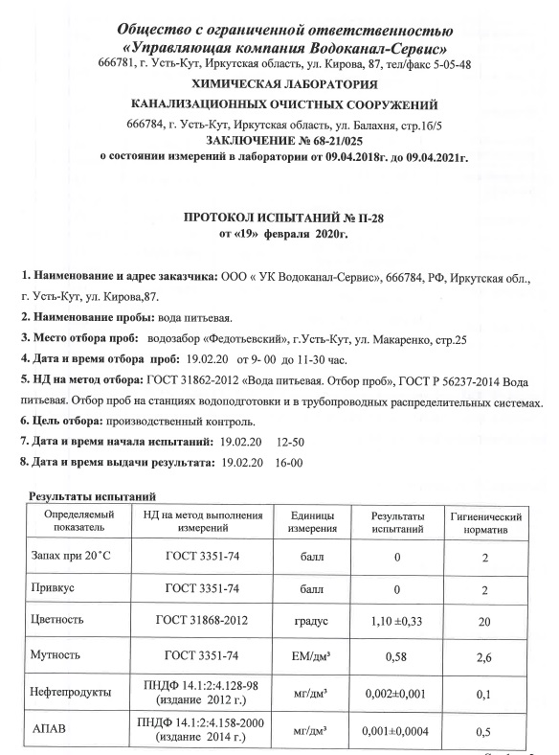
Рисунок 1.2.5 – Результаты анализов проб питьевой воды водозабора «Федотьевский» (лист 1)
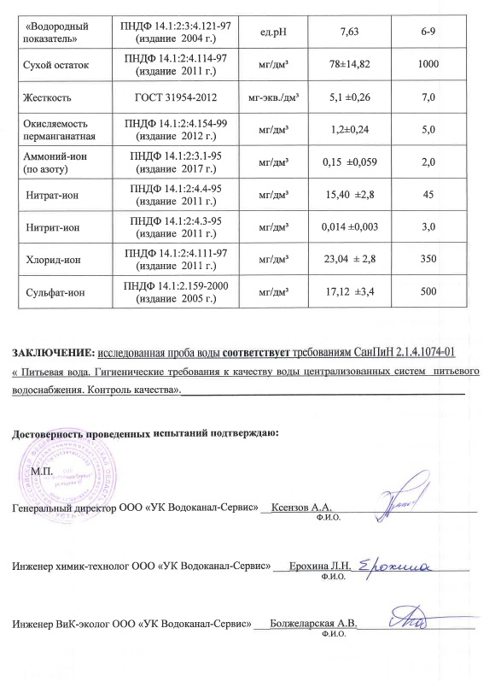
Рисунок 1.2.6 – Результаты анализов проб питьевой воды водозабора «Федотьевский» (лист 2)
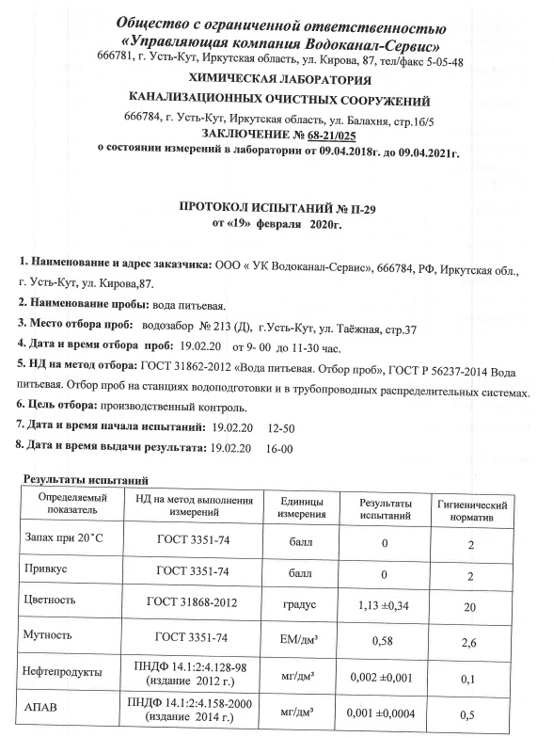
Рисунок 1.2.7 – Результаты анализов проб питьевой воды водозабора "ОИК-5" (лист 1)
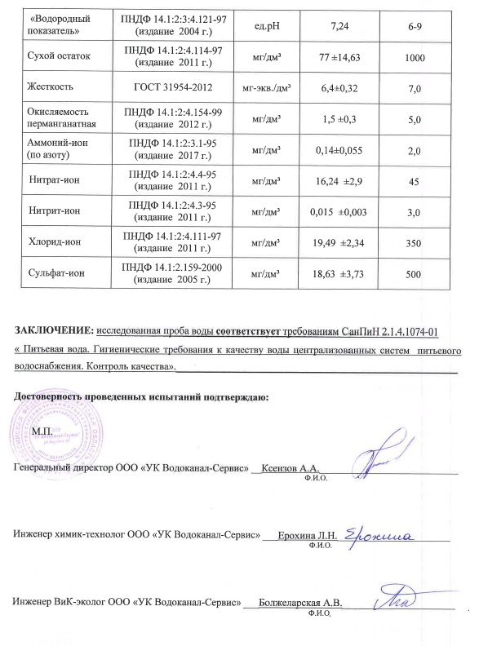
Рисунок 1.2.8 – Результаты анализов проб питьевой воды водозабора "ОИК-5" (лист 2)
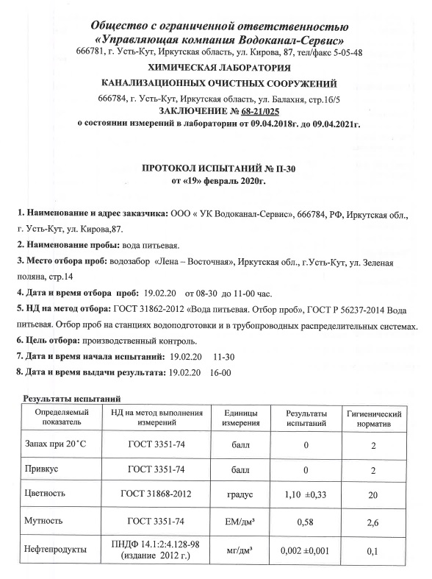
Рисунок 1.2.9 – Результаты анализов проб питьевой воды водозабора «Якурим» (лист 1)
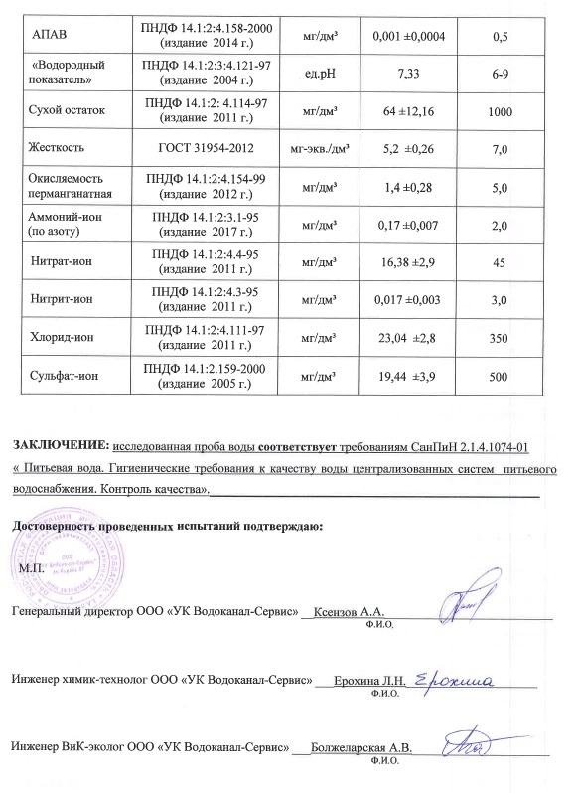
Рисунок 1.2.10 – Результаты анализов проб питьевой воды водозабора «Якурим» (лист 2)
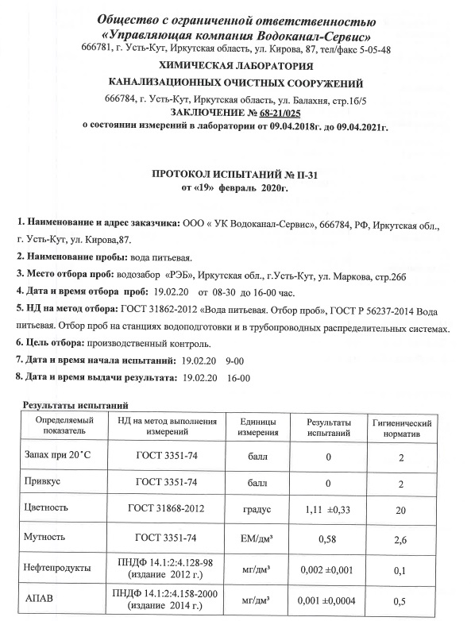
Рисунок 1.2.11 – Результаты анализов проб питьевой воды водозабора «РЭБ» (лист 1)
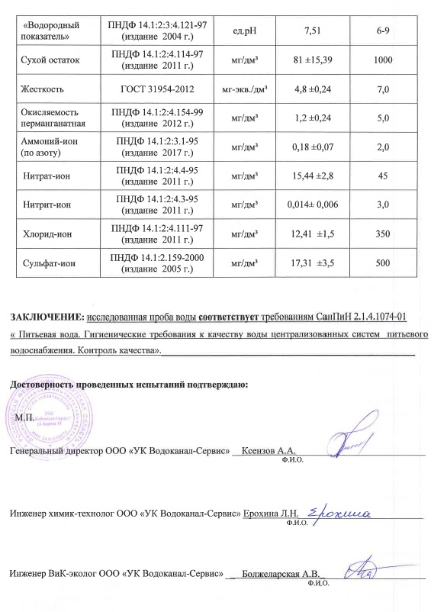
Рисунок 1.2.12 – Результаты анализов проб питьевой воды водозабора «РЭБ» (лист 2)
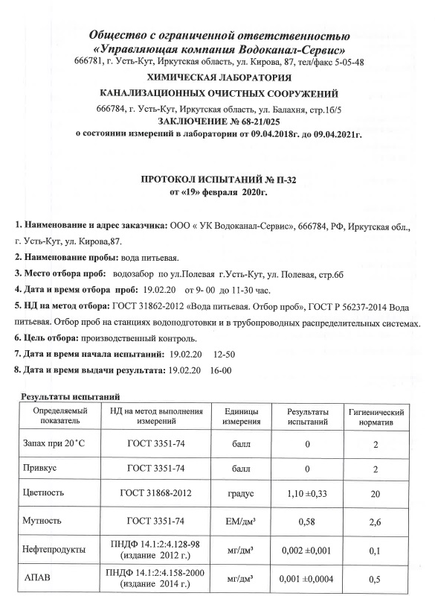
Рисунок 1.2.13 – Результаты анализов проб питьевой воды водозабора "Паниха" (лист 1)
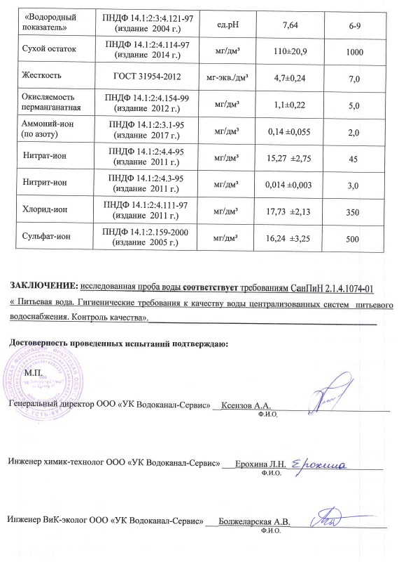
Рисунок 1.2.14 – Результаты анализов проб питьевой воды водозабора "Паниха" (лист 2)
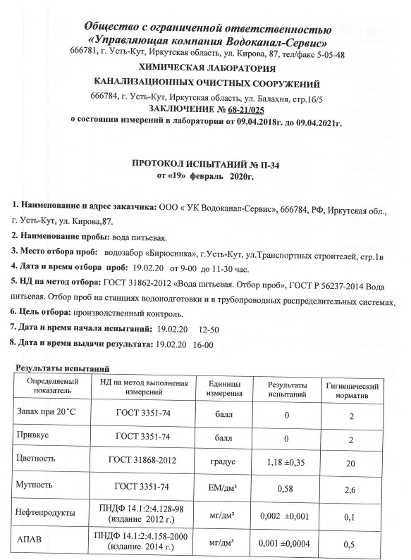
Рисунок 1.2.15 – Результаты анализов проб питьевой воды водозабора «Бирюсинка» (лист 1)
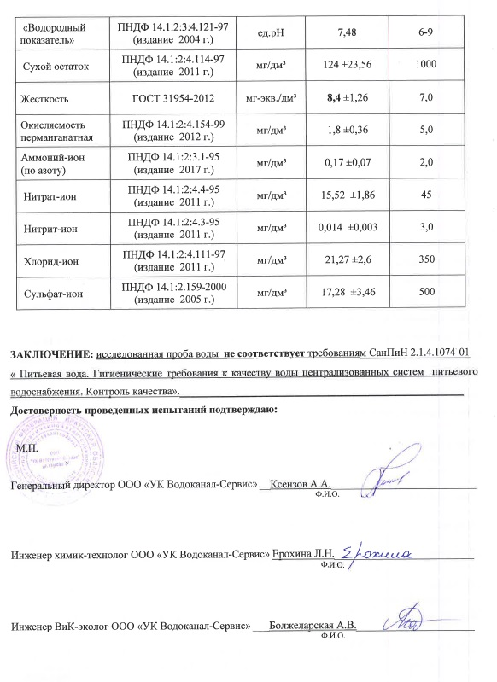
Рисунок 1.2.16 – Результаты анализов проб питьевой воды водозабора «Бирюсинка» (лист 2)

Результаты анализов проб питьевой воды за март 2020г.
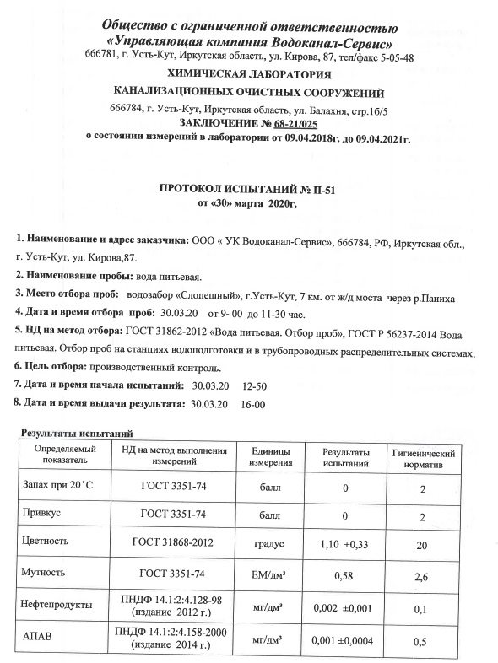
Рисунок 1.3.1 – Результаты анализов проб питьевой воды водозабора «Слопешный» (лист 1)
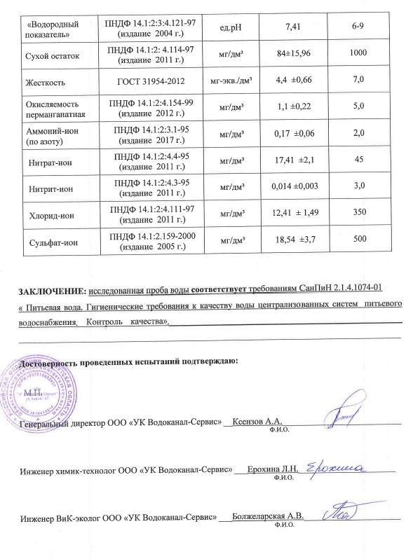
Рисунок 1.3.2 – Результаты анализов проб питьевой воды водозабора «Слопешный» (лист 2)

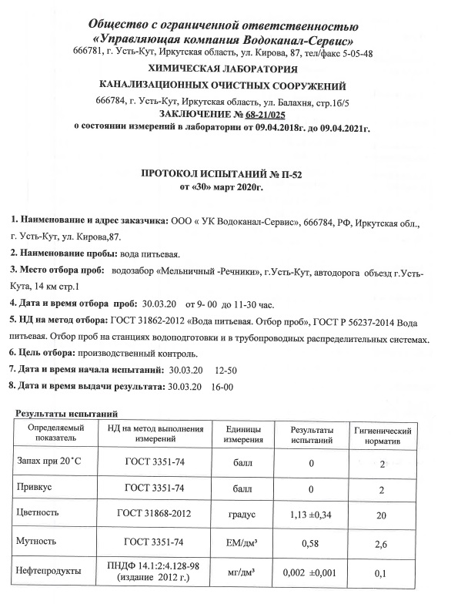
Рисунок 1.3.3 – Результаты анализов проб питьевой воды водозабора «Мельничный-Речники» (лист 1)
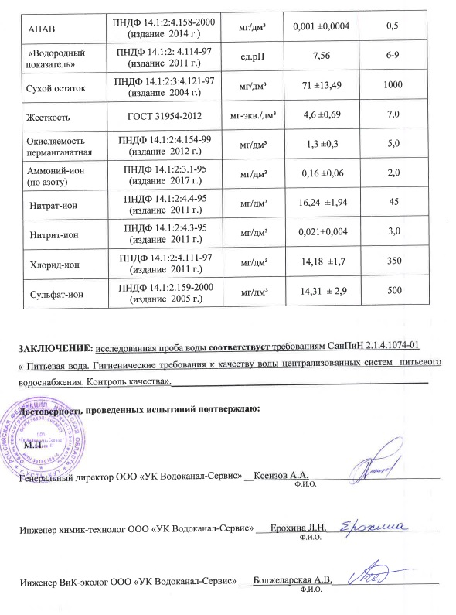
Рисунок 1.3.4 – Результаты анализов проб питьевой воды водозабора «Мельничный-Речники» (лист 2)
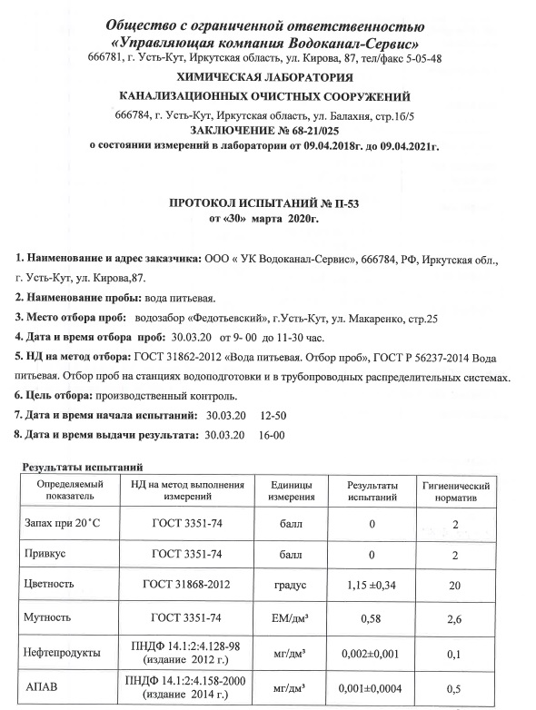
Рисунок 1.3.5 – Результаты анализов проб питьевой воды водозабора «Федотьевский» (лист 1)
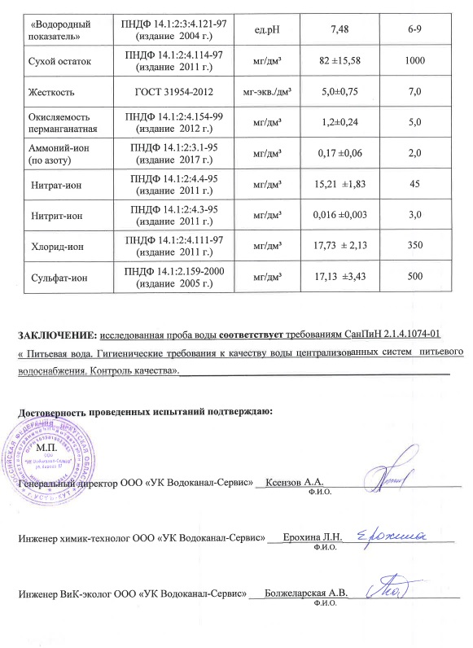
Рисунок 1.3.6 – Результаты анализов проб питьевой воды водозабора «Федотьевский» (лист 2)
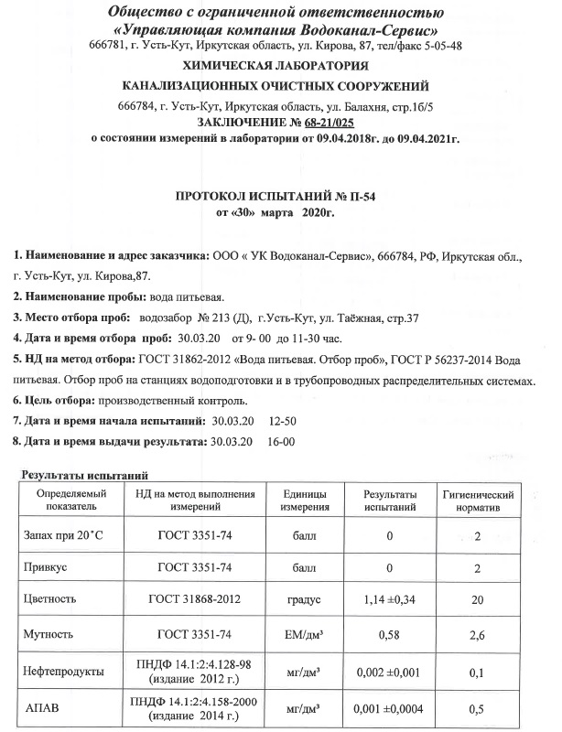
Рисунок 1.3.7 – Результаты анализов проб питьевой воды водозабора "ОИК-5" (лист 1)
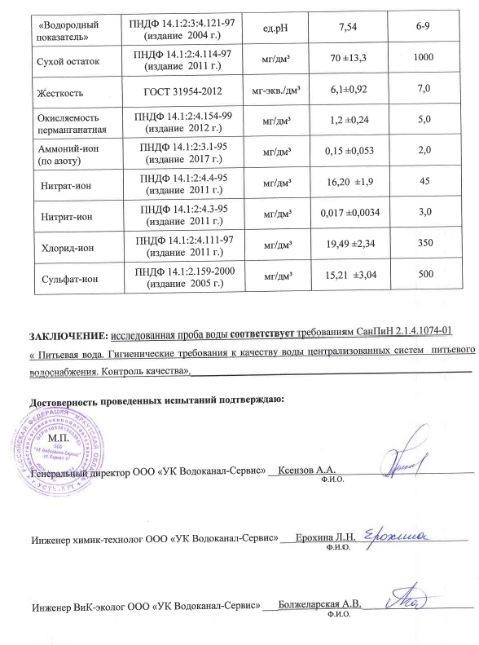
Рисунок 1.3.8 – Результаты анализов проб питьевой воды водозабора "ОИК-5" (лист 2)
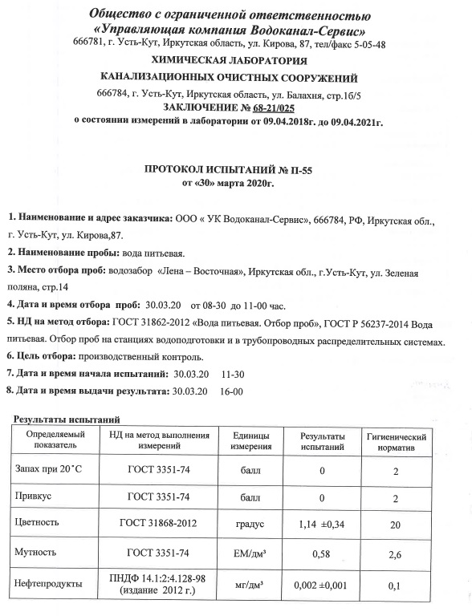
Рисунок 1.3.9 – Результаты анализов проб питьевой воды водозабора «Якурим» (лист 1)
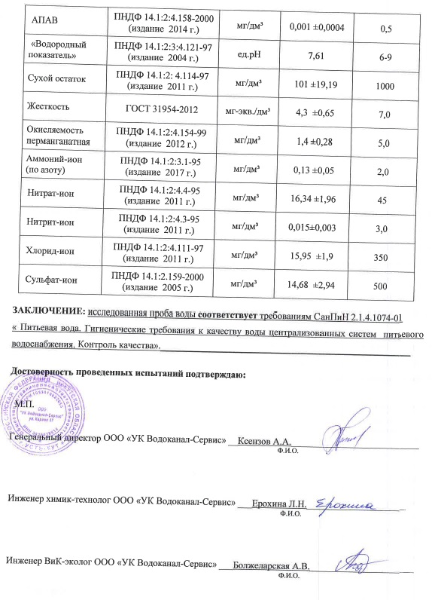
Рисунок 1.3.10 – Результаты анализов проб питьевой воды водозабора «Якурим» (лист 2)
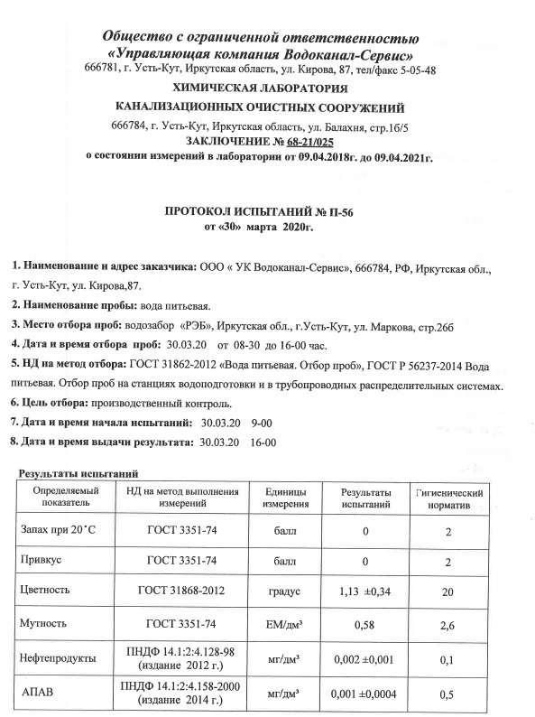
Рисунок 1.3.11 – Результаты анализов проб питьевой воды водозабора «РЭБ» (лист 1)
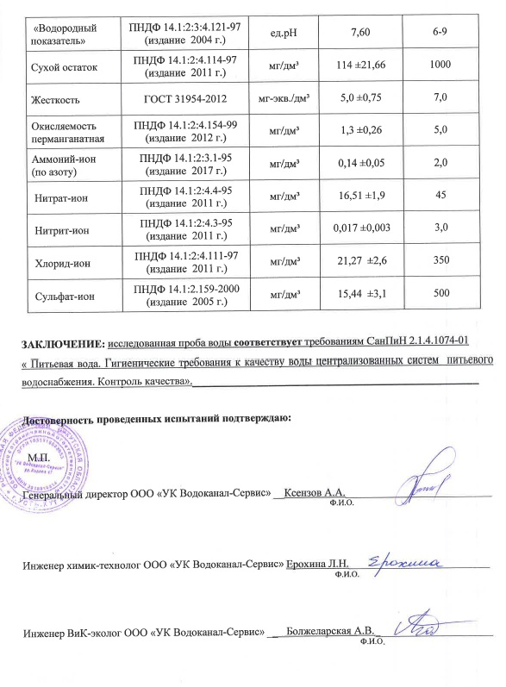
Рисунок 1.3.12 – Результаты анализов проб питьевой воды водозабора «РЭБ» (лист 2)
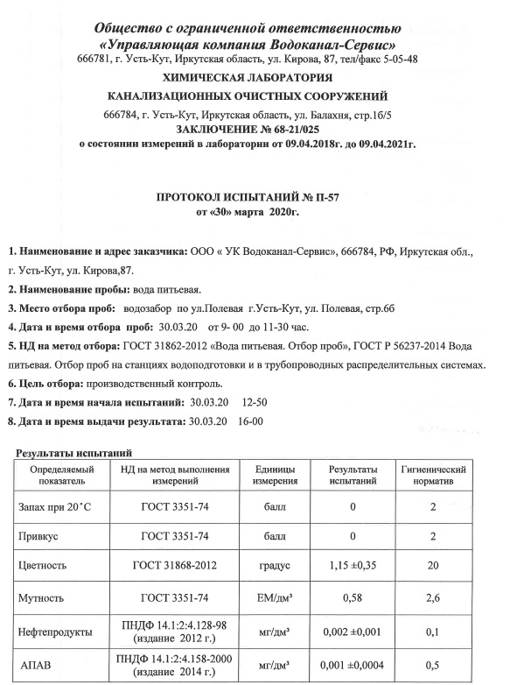
Рисунок 1.3.13 – Результаты анализов проб питьевой воды водозабора "Паниха" (лист 1)
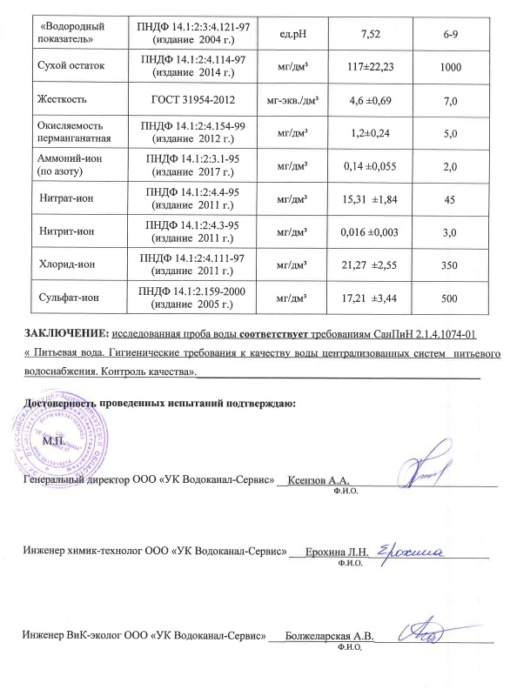
Рисунок 1.3.14 – Результаты анализов проб питьевой воды водозабора "Паниха" (лист 2)
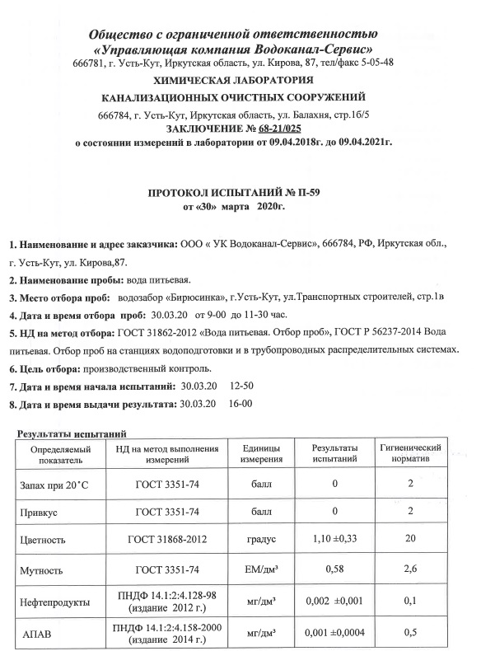
Рисунок 1.3.15 – Результаты анализов проб питьевой воды водозабора «Бирюсинка» (лист 1)
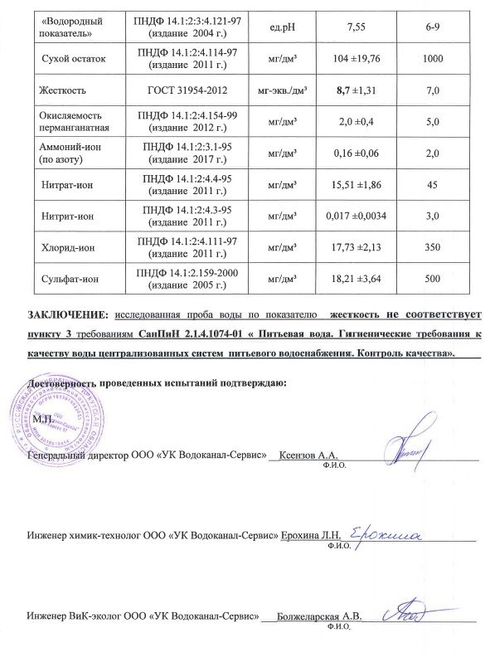
Рисунок 1.3.16 – Результаты анализов проб питьевой воды водозабора «Бирюсинка» (лист 2)

Результаты анализов проб питьевой воды за апрель 2020г.
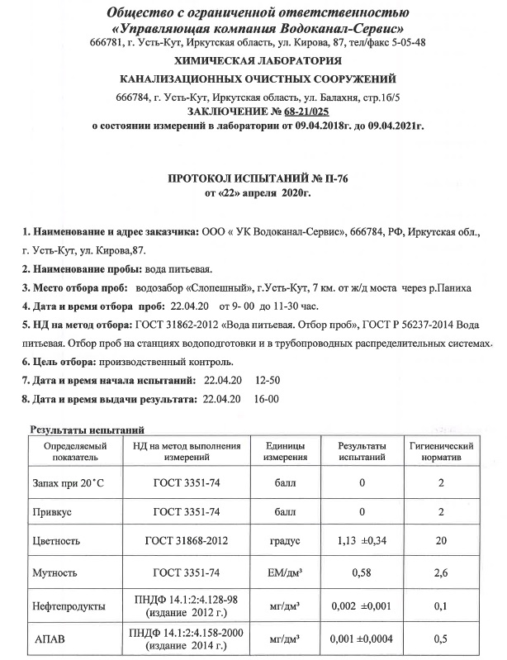
Рисунок 1.4.1 – Результаты анализов проб питьевой воды водозабора «Слопешный» (лист 1)
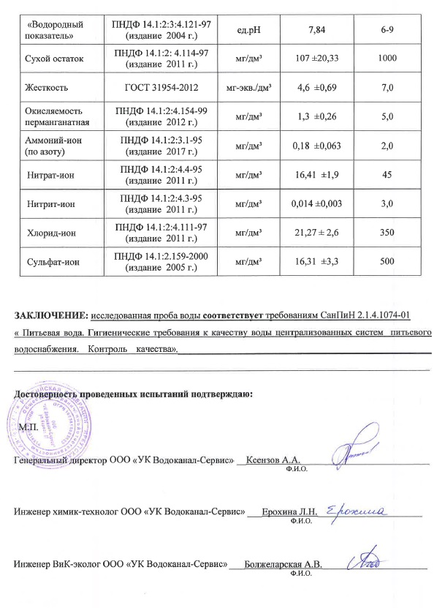
Рисунок 1.4.2 – Результаты анализов проб питьевой воды водозабора «Слопешный» (лист 2)
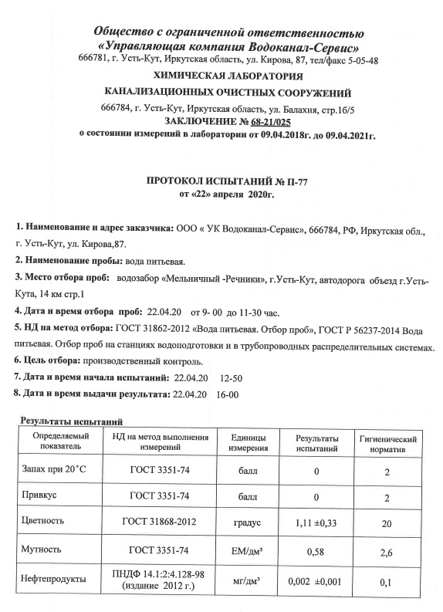
Рисунок 1.4.3 – Результаты анализов проб питьевой воды водозабора «Мельничный-Речники» (лист 1)
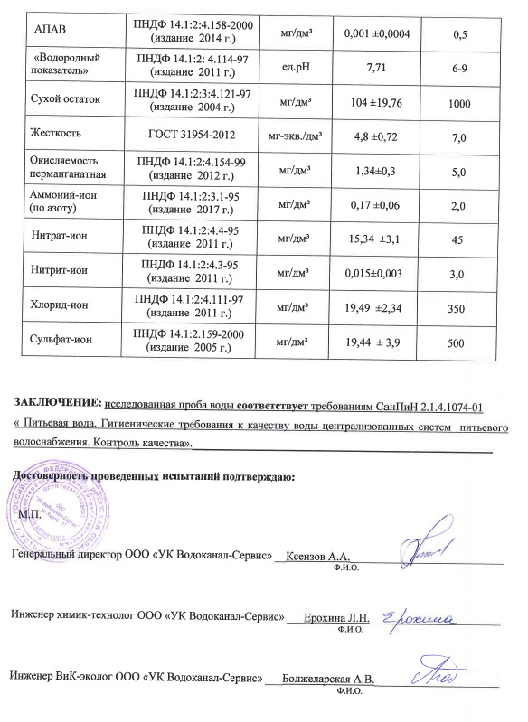
Рисунок 1.4.4 – Результаты анализов проб питьевой воды водозабора «Мельничный-Речники» (лист 2)
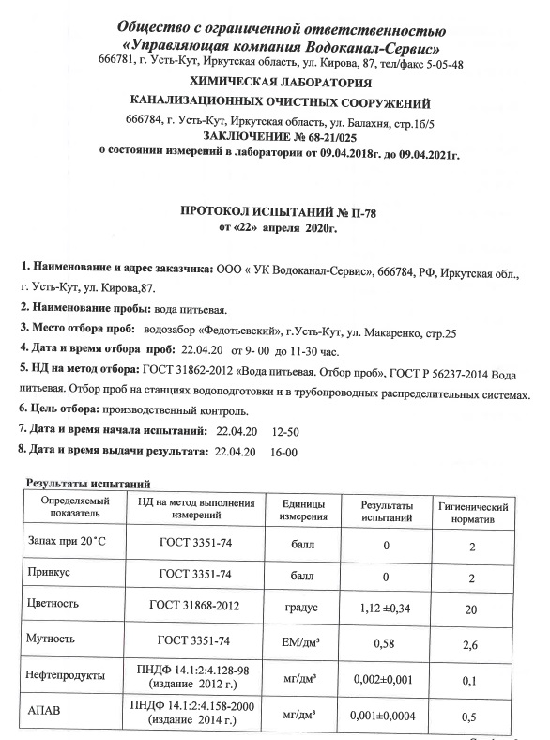
Рисунок 1.4.5 – Результаты анализов проб питьевой воды водозабора «Федотьевский» (лист 1)
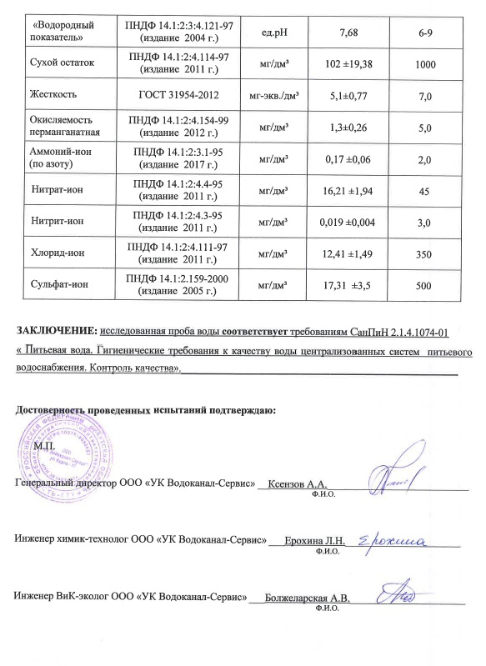
Рисунок 1.4.6 – Результаты анализов проб питьевой воды водозабора «Федотьевский» (лист 2)
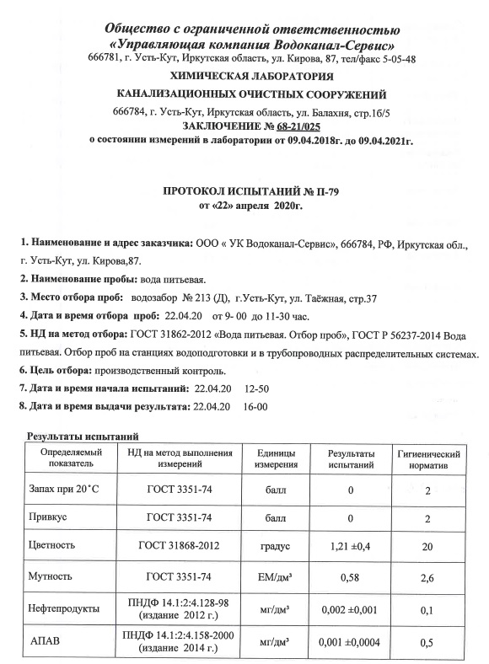
Рисунок 1.4.7 – Результаты анализов проб питьевой воды водозабора "ОИК-5" (лист 1)
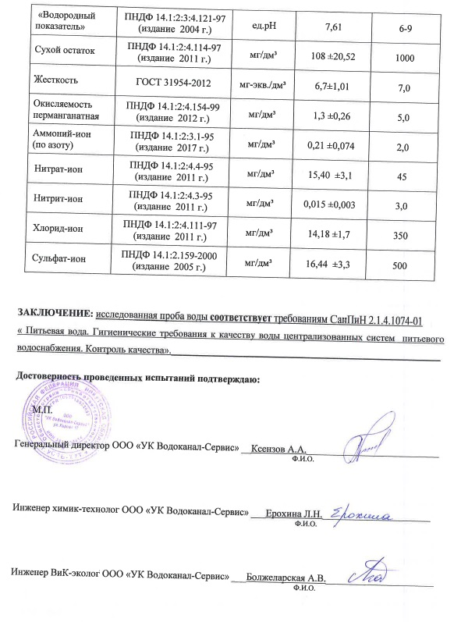
Рисунок 1.4.8 – Результаты анализов проб питьевой воды водозабора "ОИК-5" (лист 2)
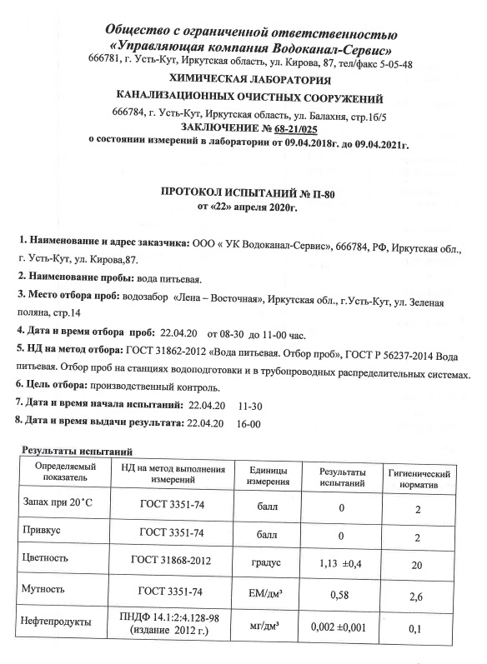
Рисунок 1.4.9 – Результаты анализов проб питьевой воды водозабора «Якурим» (лист 1)
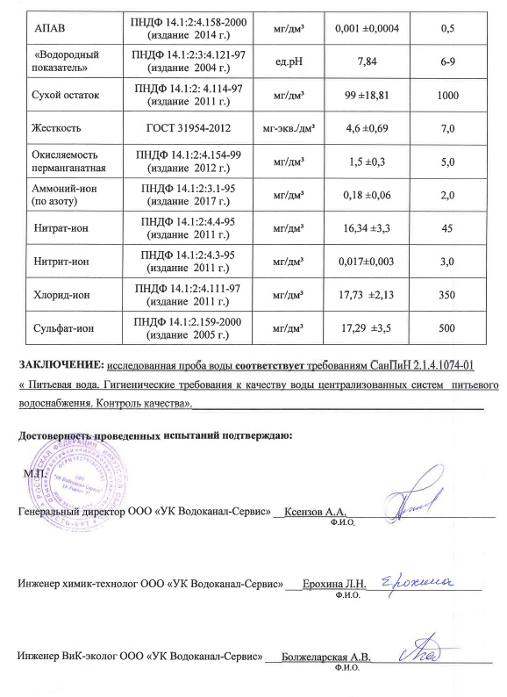
Рисунок 1.4.10 – Результаты анализов проб питьевой воды водозабора «Якурим» (лист 2)
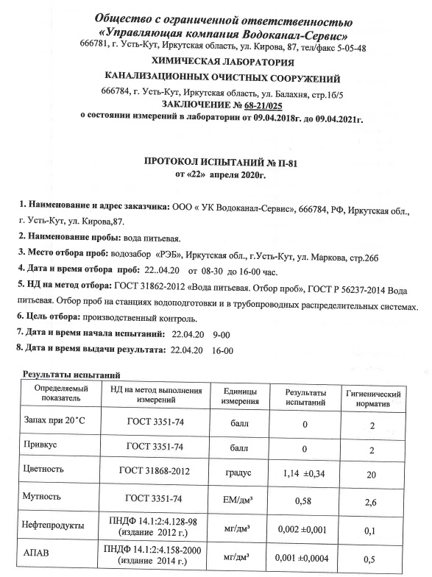
Рисунок 1.4.11 – Результаты анализов проб питьевой воды водозабора «РЭБ» (лист 1)
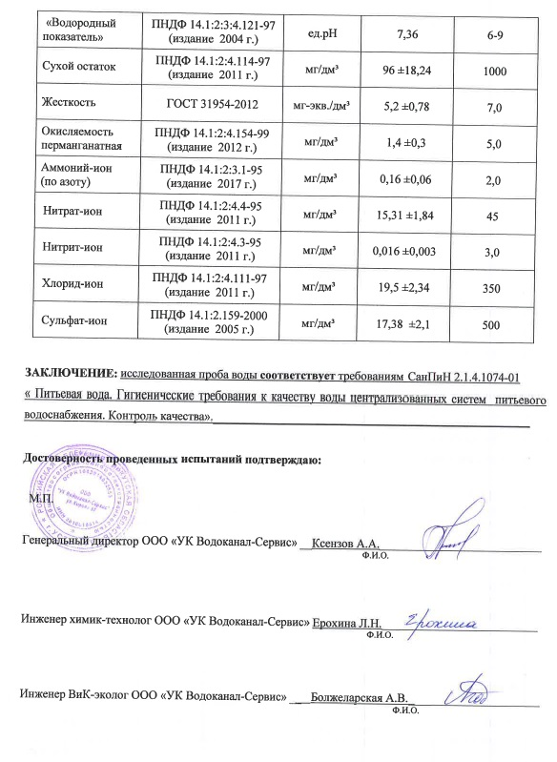
Рисунок 1.4.12 – Результаты анализов проб питьевой воды водозабора «РЭБ» (лист 2)
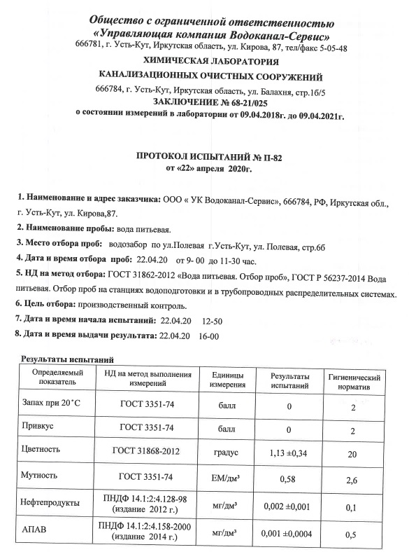
Рисунок 1.4.13 – Результаты анализов проб питьевой воды водозабора "Паниха" (лист 1)
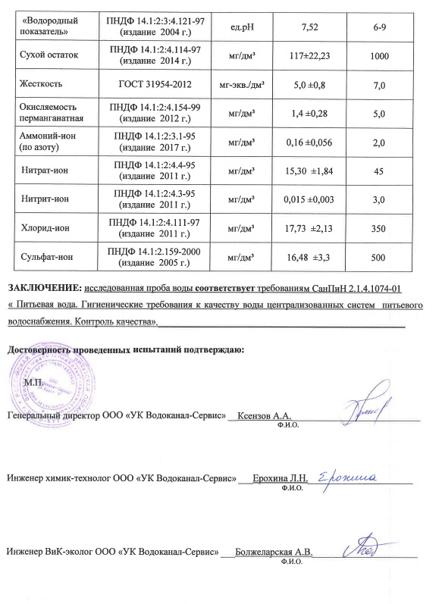
Рисунок 1.4.14 – Результаты анализов проб питьевой воды водозабора "Паниха" (лист 2)
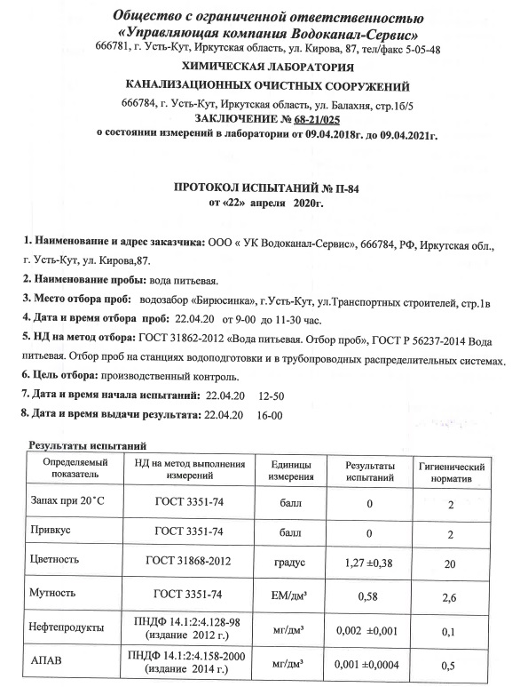
Рисунок 1.4.15 – Результаты анализов проб питьевой воды водозабора «Бирюсинка» (лист 1)
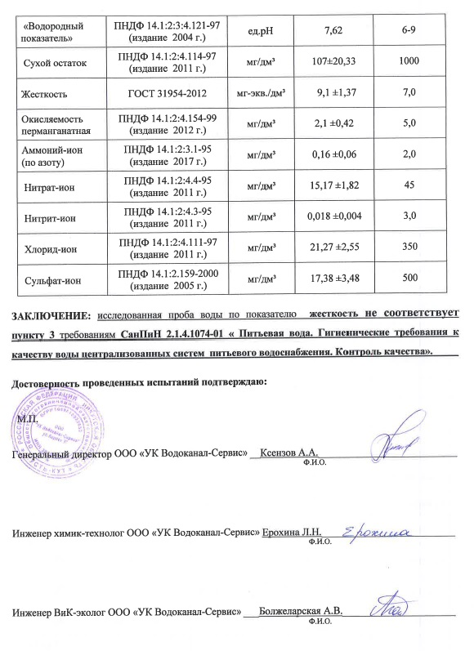
Рисунок 1.4.16 – Результаты анализов проб питьевой воды водозабора «Бирюсинка» (лист 2)

Результаты анализов проб питьевой воды за май 2020г.
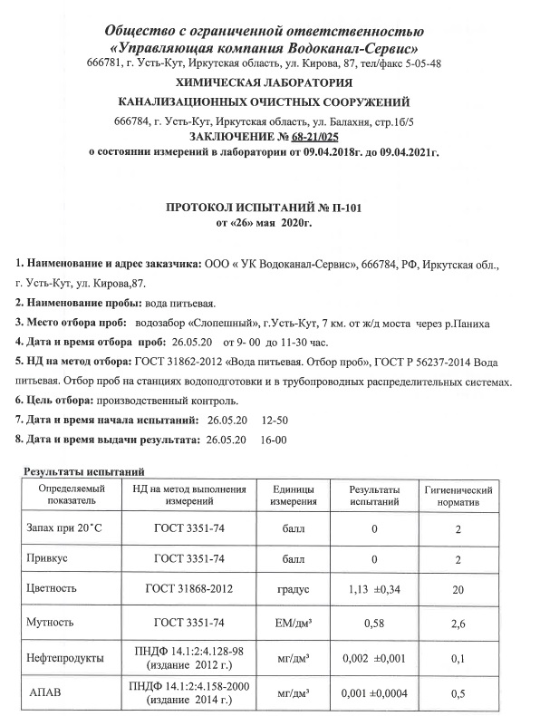
Рисунок 1.5.1 – Результаты анализов проб питьевой воды водозабора «Слопешный» (лист 1)
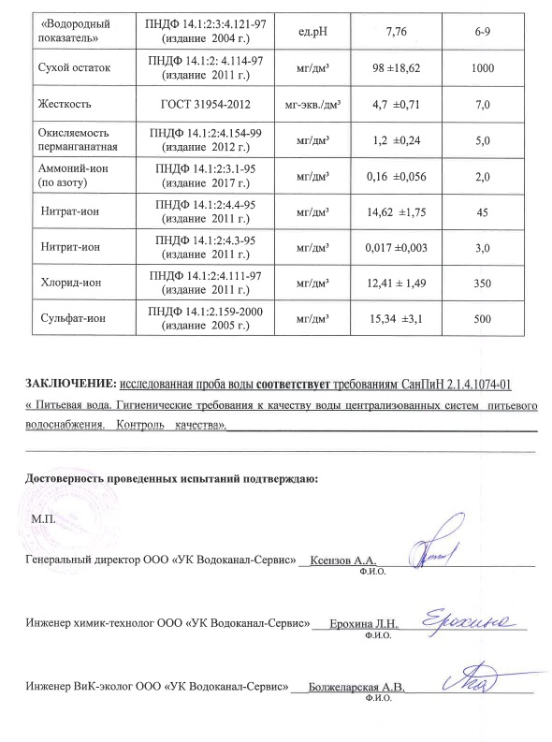
Рисунок 1.5.2 – Результаты анализов проб питьевой воды водозабора «Слопешный» (лист 2)
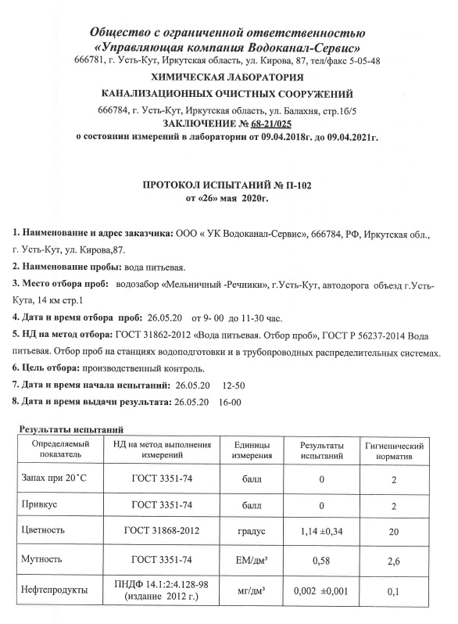
Рисунок 1.5.3 – Результаты анализов проб питьевой воды водозабора «Мельничный-Речники» (лист 1)
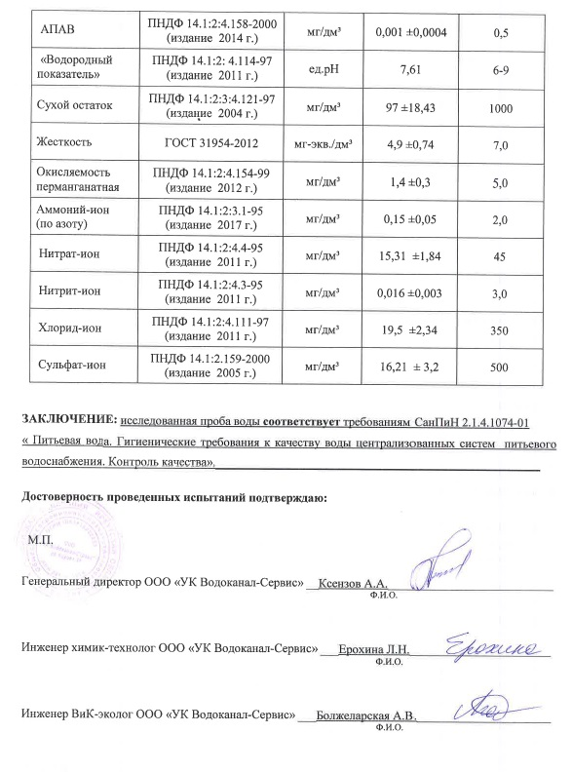
Рисунок 1.5.4 – Результаты анализов проб питьевой воды водозабора «Мельничный-Речники» (лист 2)
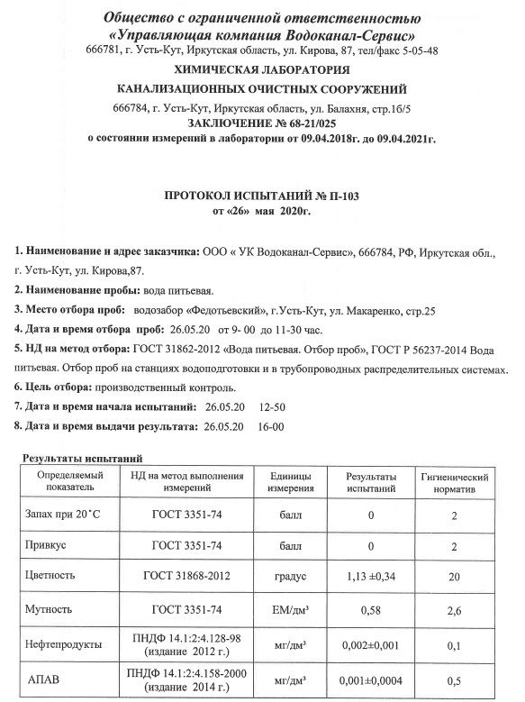
Рисунок 1.5.5 – Результаты анализов проб питьевой воды водозабора «Федотьевский» (лист 1)
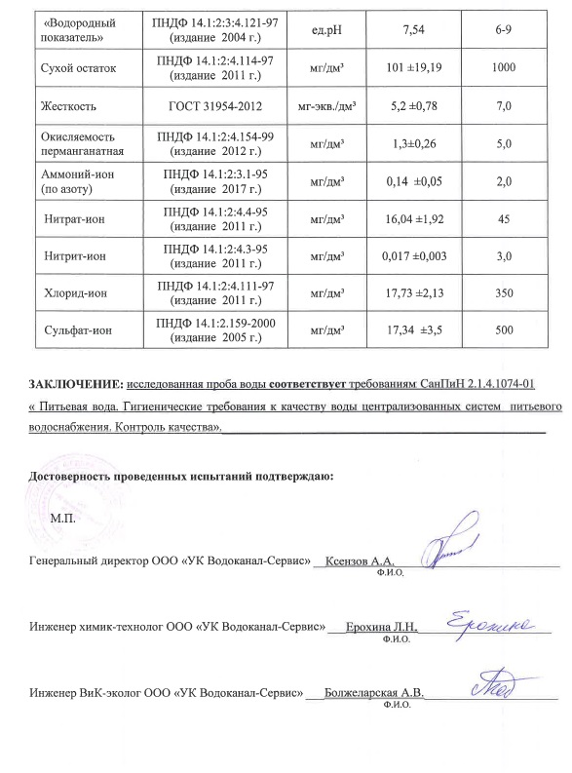
Рисунок 1.5.6 – Результаты анализов проб питьевой воды водозабора «Федотьевский» (лист 2)
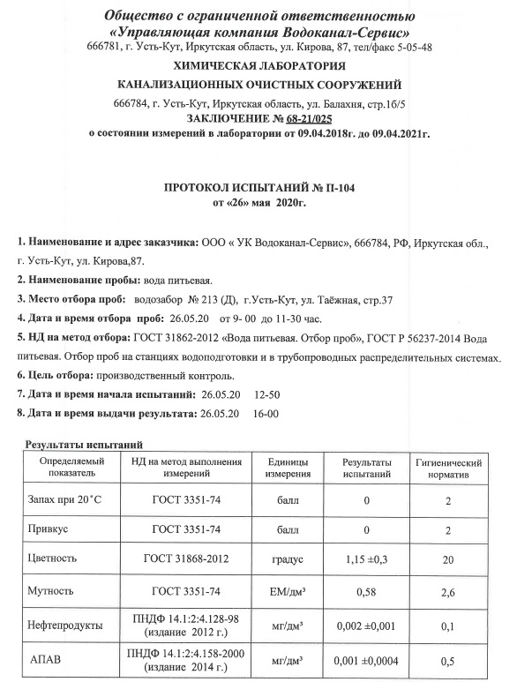
Рисунок 1.5.7 – Результаты анализов проб питьевой воды водозабора "ОИК-5" (лист 1)
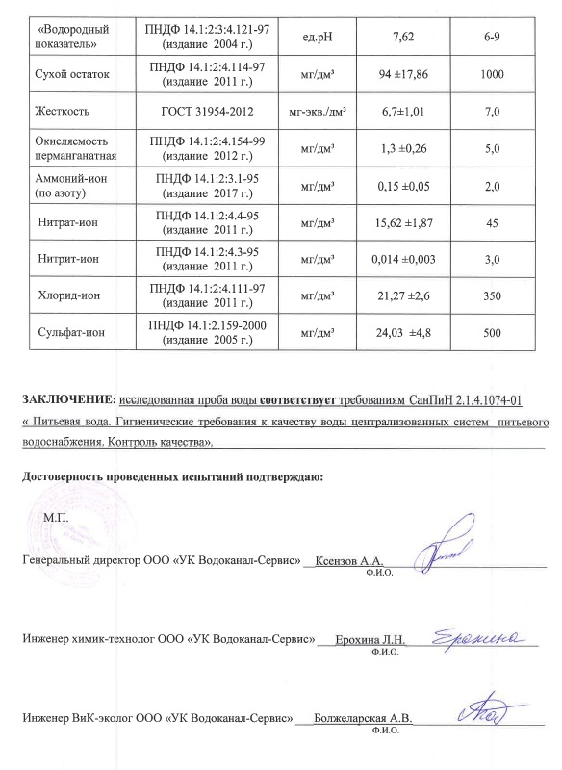
Рисунок 1.5.8 – Результаты анализов проб питьевой воды водозабора "ОИК-5" (лист 2)
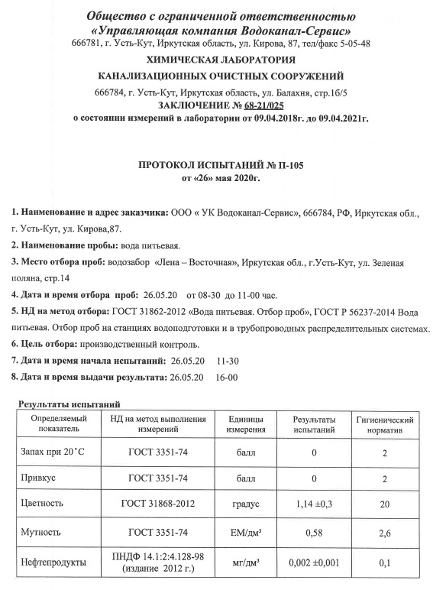
Рисунок 1.5.9 – Результаты анализов проб питьевой воды водозабора «Якурим» (лист 1)
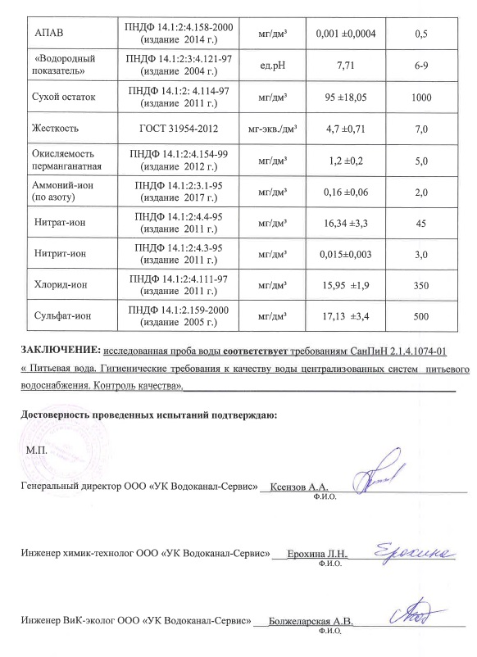
Рисунок 1.5.10 – Результаты анализов проб питьевой воды водозабора «Якурим» (лист 2)
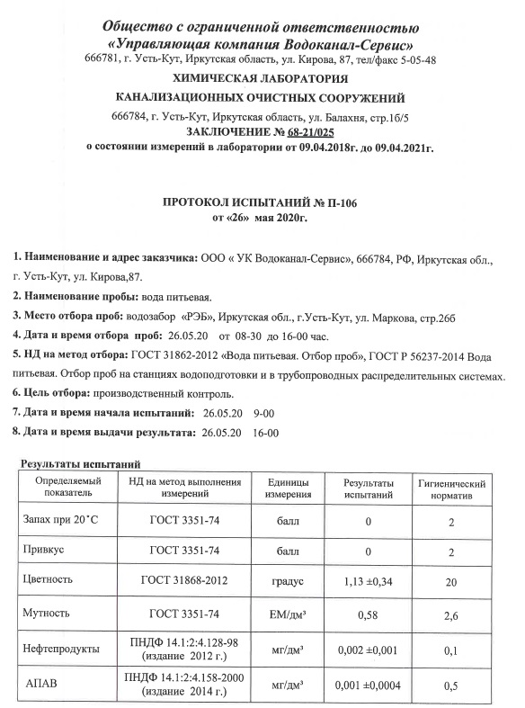
Рисунок 1.5.11 – Результаты анализов проб питьевой воды водозабора «РЭБ» (лист 1)
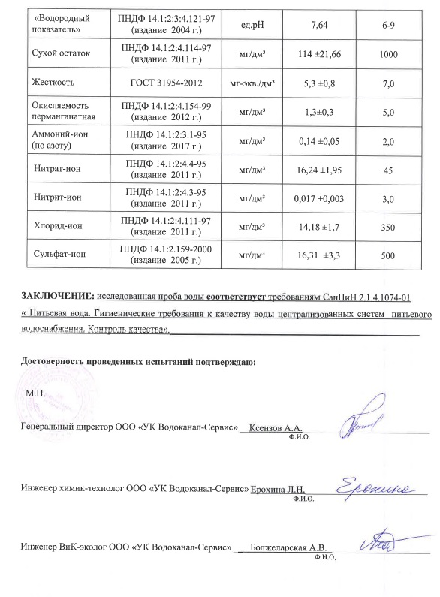
Рисунок 1.5.12 – Результаты анализов проб питьевой воды водозабора «РЭБ» (лист 2)
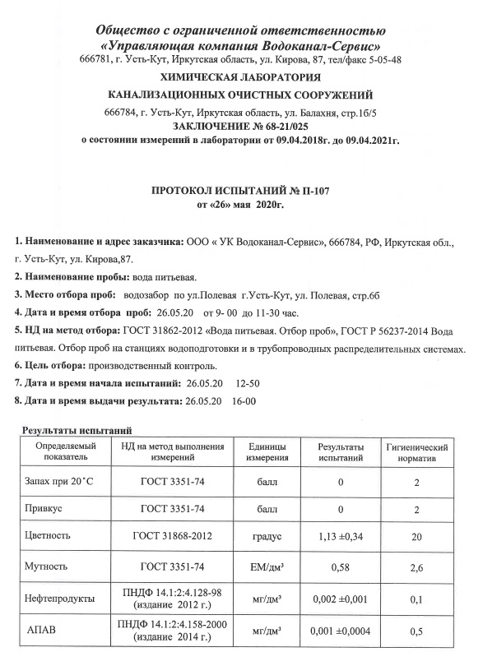
Рисунок 1.5.13 – Результаты анализов проб питьевой воды водозабора "Паниха" (лист 1)
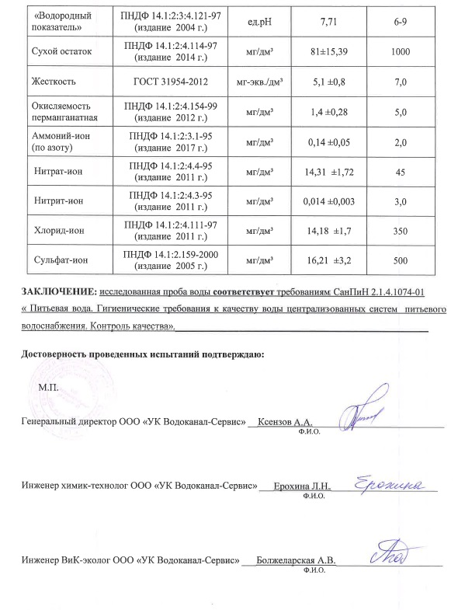
Рисунок 1.5.14 – Результаты анализов проб питьевой воды водозабора "Паниха" (лист 2)
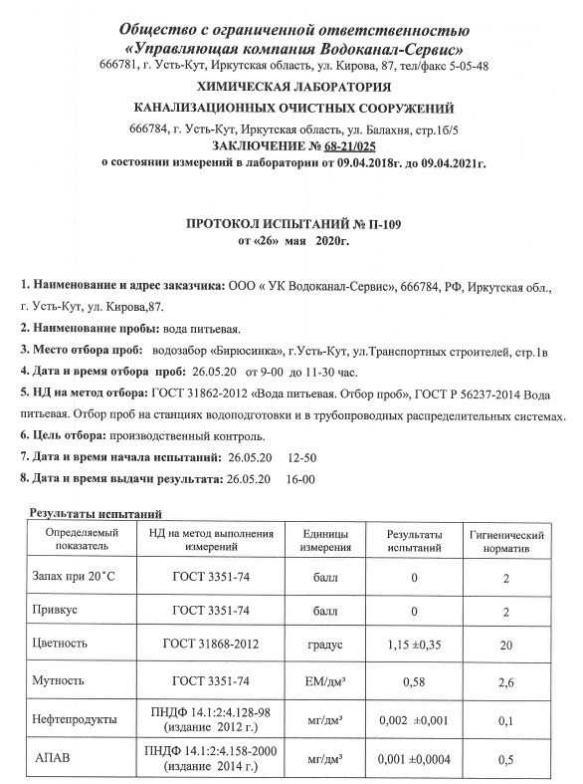
Рисунок 1.5.15 – Результаты анализов проб питьевой воды водозабора «Бирюсинка» (лист 1)
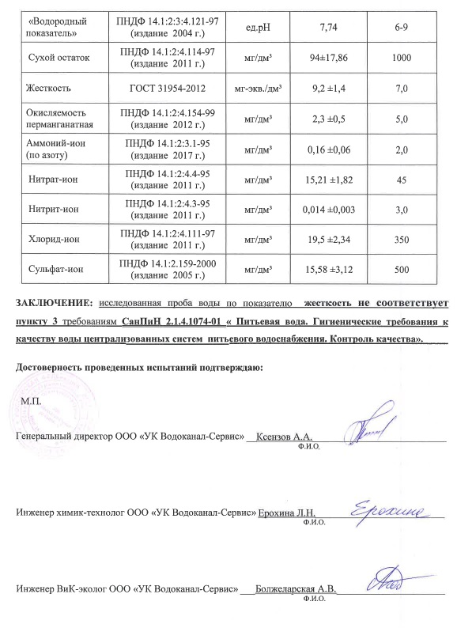
Рисунок 1.5.16 – Результаты анализов проб питьевой воды водозабора «Бирюсинка» (лист 2)

Результаты анализов проб питьевой воды за июнь 2020г.
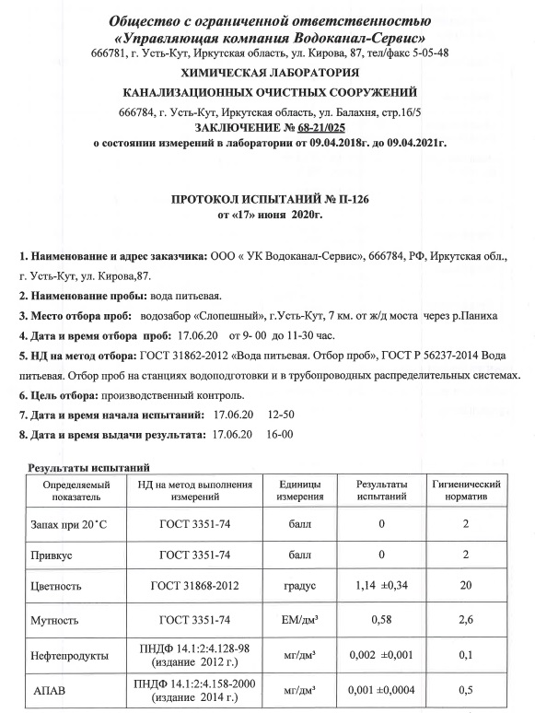
Рисунок 1.6.1 – Результаты анализов проб питьевой воды водозабора «Слопешный» (лист 1)
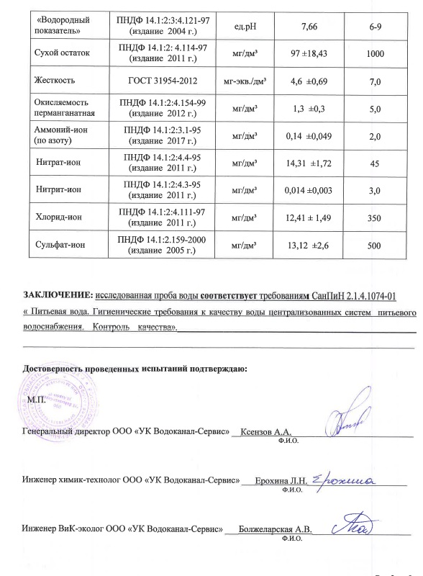
Рисунок 1.6.2 – Результаты анализов проб питьевой воды водозабора «Слопешный» (лист 2)
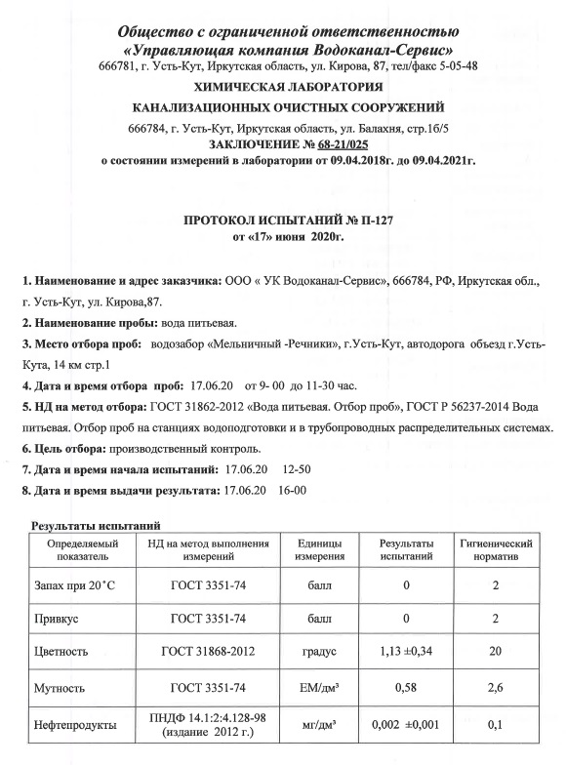
Рисунок 1.6.3 – Результаты анализов проб питьевой воды водозабора «Мельничный-Речники» (лист 1)
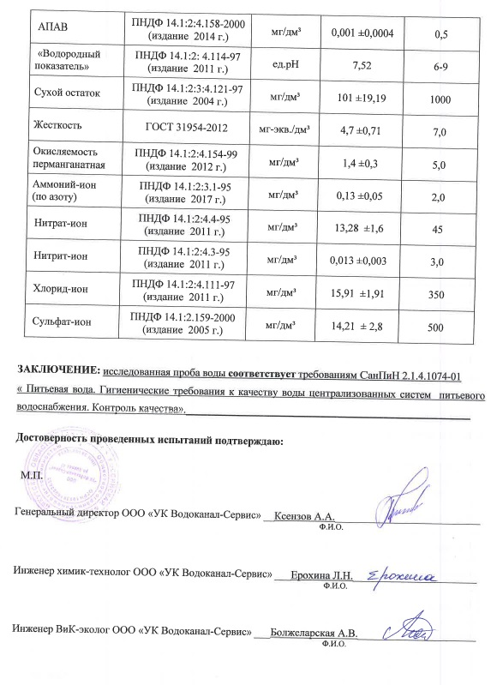
Рисунок 1.6.4 – Результаты анализов проб питьевой воды водозабора «Мельничный-Речники» (лист 2)
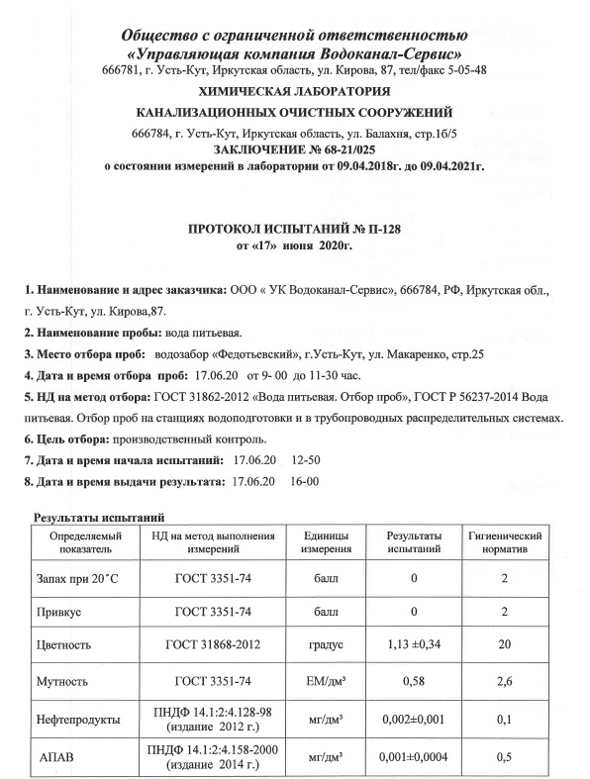
Рисунок 1.6.5 – Результаты анализов проб питьевой воды водозабора «Федотьевский» (лист 1)
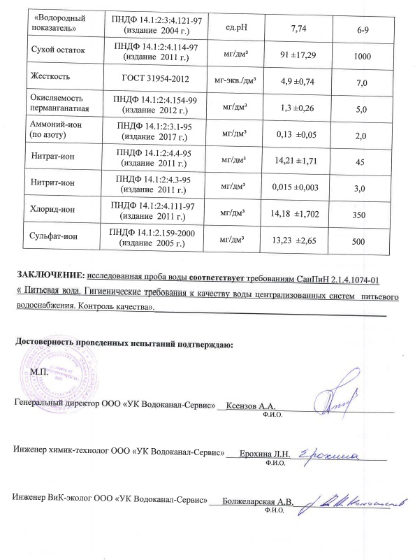
Рисунок 1.6.6 – Результаты анализов проб питьевой воды водозабора «Федотьевский» (лист 2)
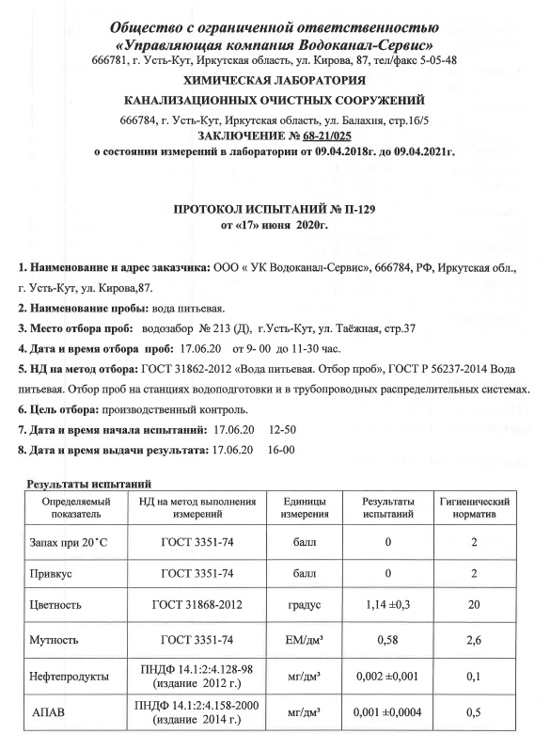
Рисунок 1.6.7 – Результаты анализов проб питьевой воды водозабора "ОИК-5" (лист 1)
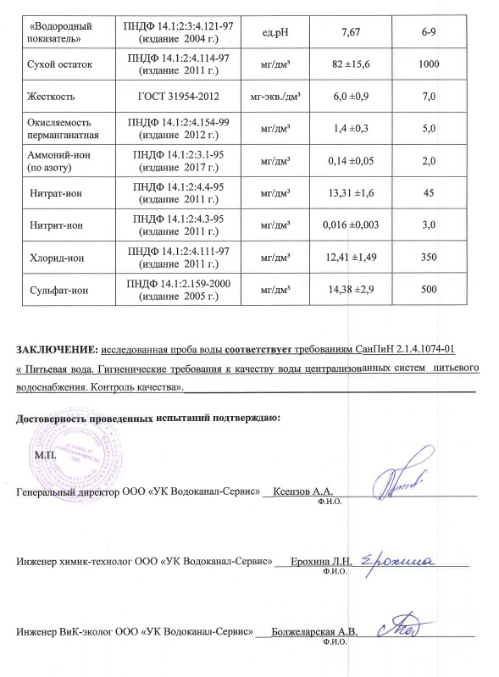
Рисунок 1.6.8 – Результаты анализов проб питьевой воды водозабора "ОИК-5" (лист 2)
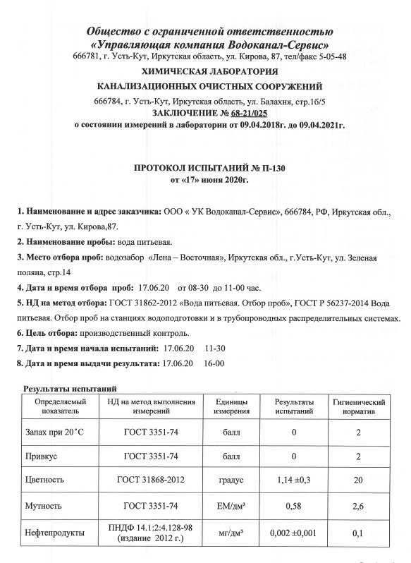
Рисунок 1.6.9 – Результаты анализов проб питьевой воды водозабора «Якурим» (лист 1)
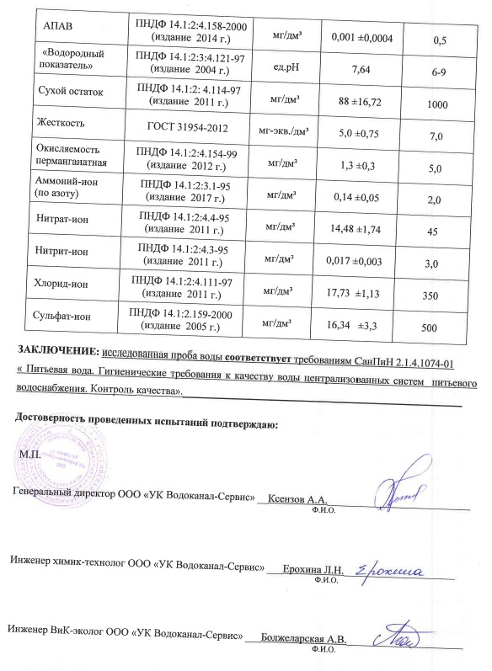
Рисунок 1.6.10 – Результаты анализов проб питьевой воды водозабора «Якурим» (лист 2)
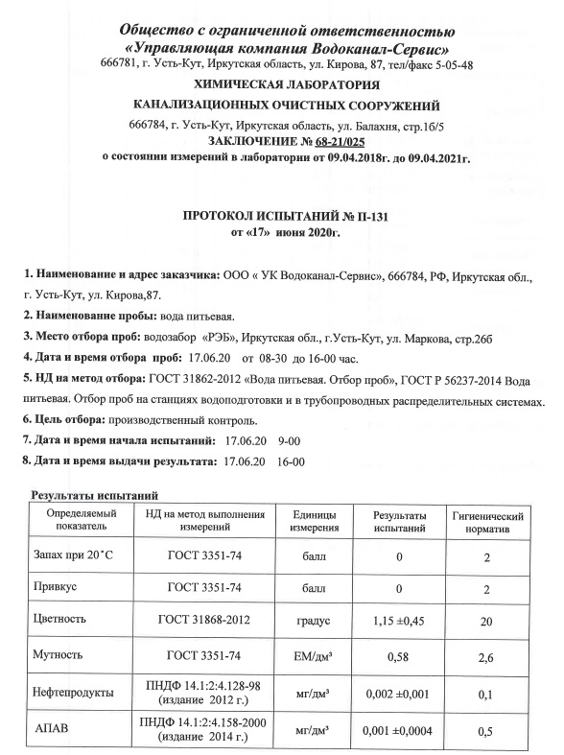
Рисунок 1.6.11 – Результаты анализов проб питьевой воды водозабора «РЭБ» (лист 1)
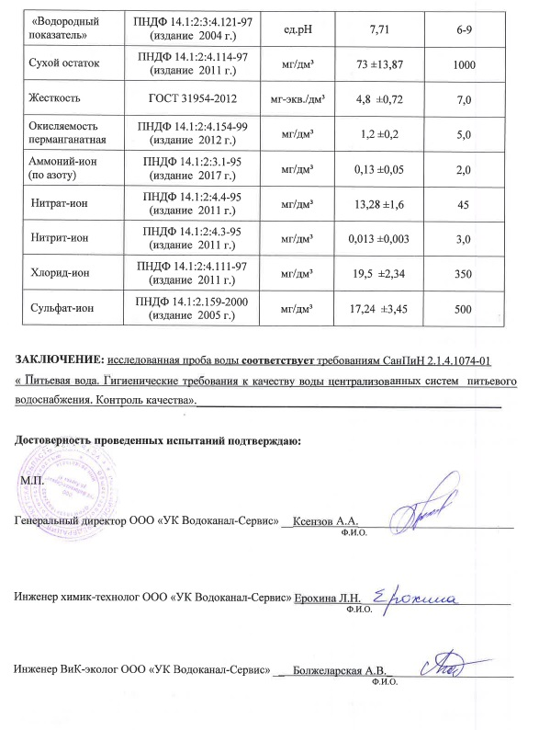
Рисунок 1.6.12 – Результаты анализов проб питьевой воды водозабора «РЭБ» (лист 2)
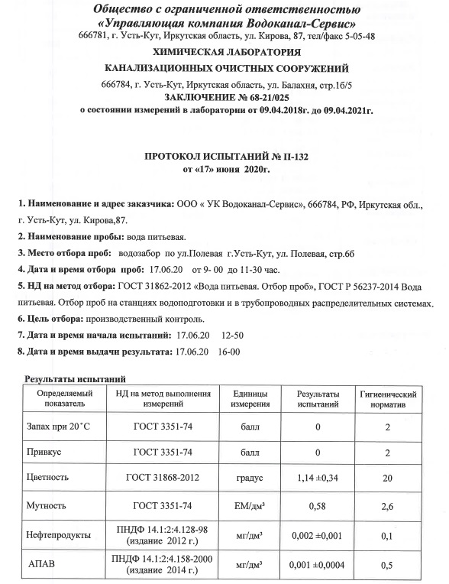
Рисунок 1.6.13 – Результаты анализов проб питьевой воды водозабора "Паниха" (лист 1)
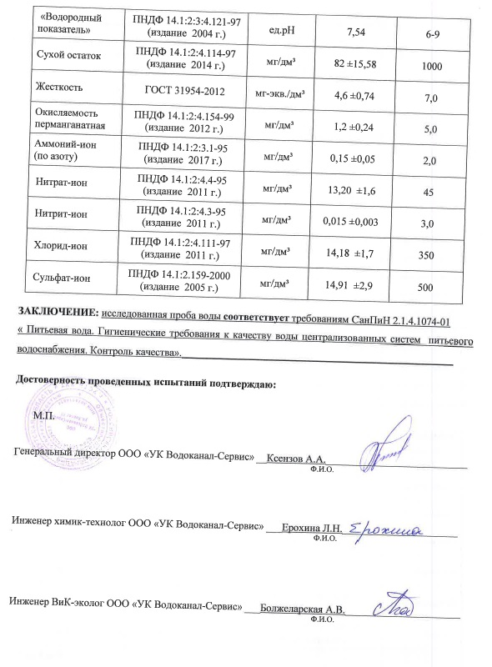
Рисунок 1.6.14 – Результаты анализов проб питьевой воды водозабора "Паниха" (лист 2)
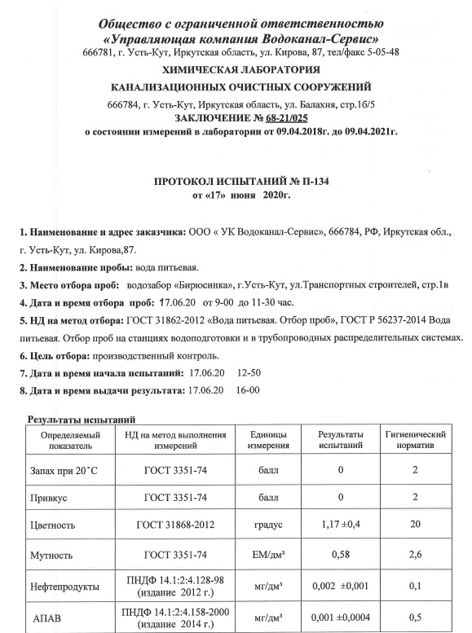
Рисунок 1.6.15 – Результаты анализов проб питьевой воды водозабора «Бирюсинка» (лист 1)
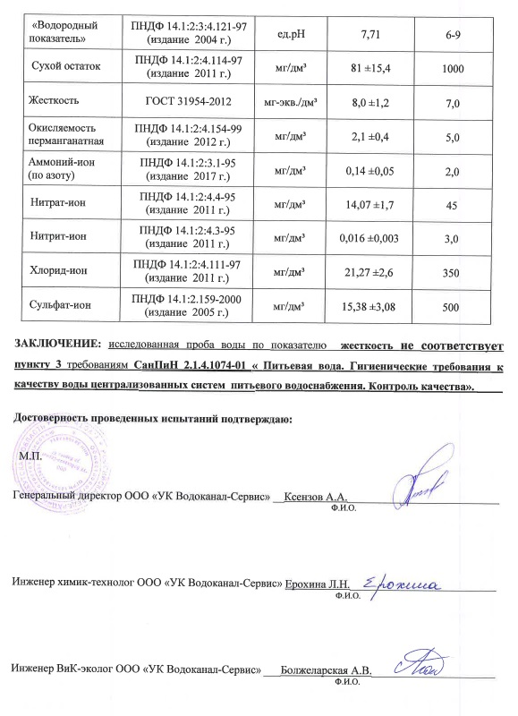
Рисунок 1.6.16 – Результаты анализов проб питьевой воды водозабора «Бирюсинка» (лист 2)

Результаты анализов проб питьевой воды за июль 2020г.
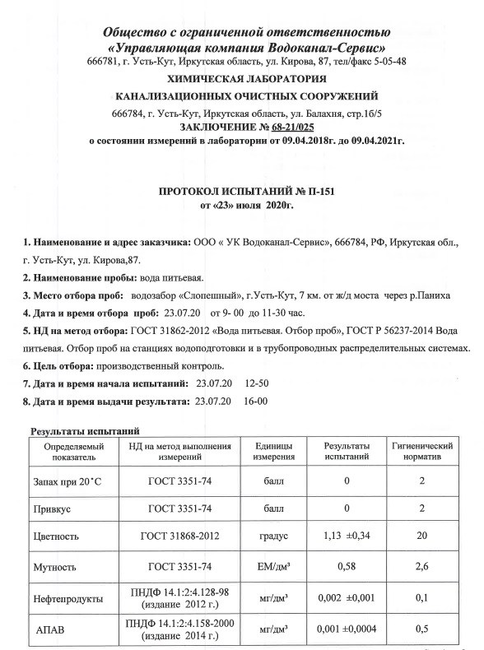
Рисунок 1.7.1 – Результаты анализов проб питьевой воды водозабора «Слопешный» (лист 1)
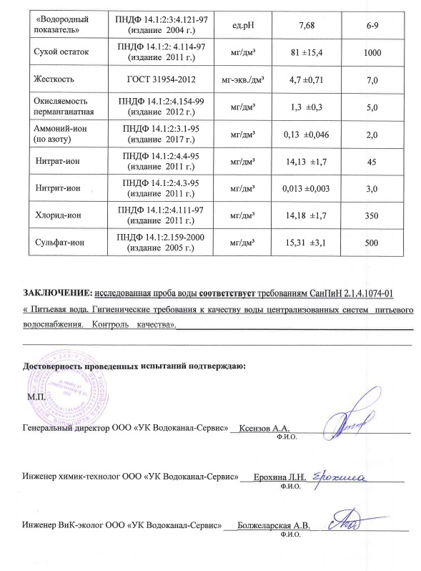
Рисунок 1.7.2 – Результаты анализов проб питьевой воды водозабора «Слопешный» (лист 2)
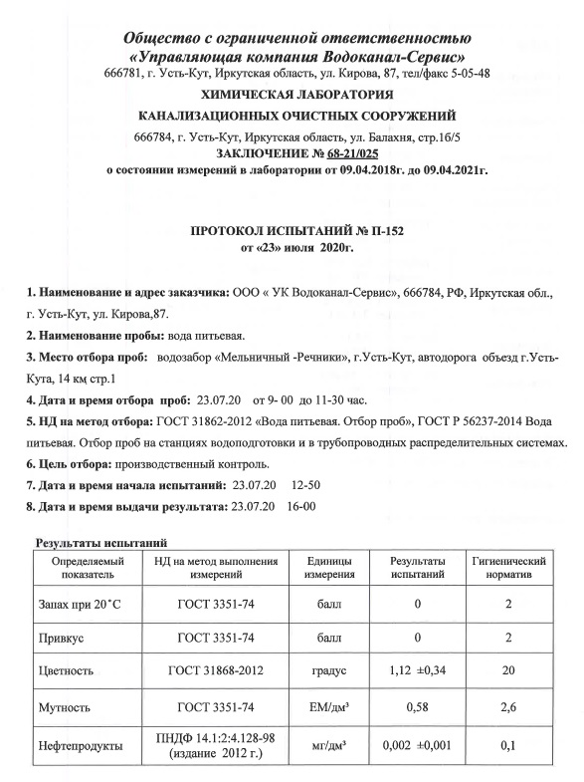
Рисунок 1.7.3 – Результаты анализов проб питьевой воды водозабора «Мельничный-Речники» (лист 1)
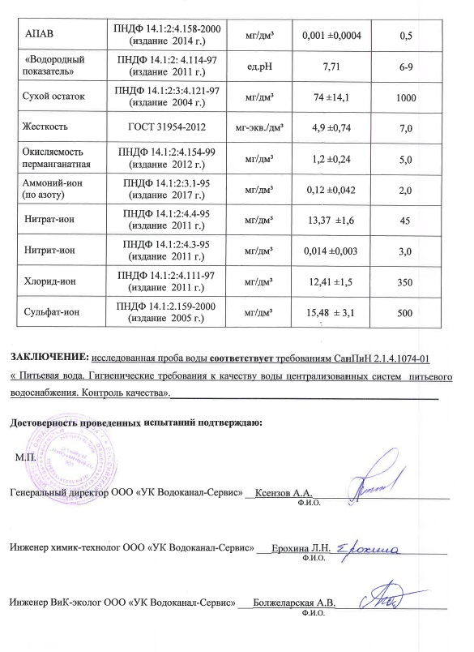
Рисунок 1.7.4 – Результаты анализов проб питьевой воды водозабора «Мельничный-Речники» (лист 2)
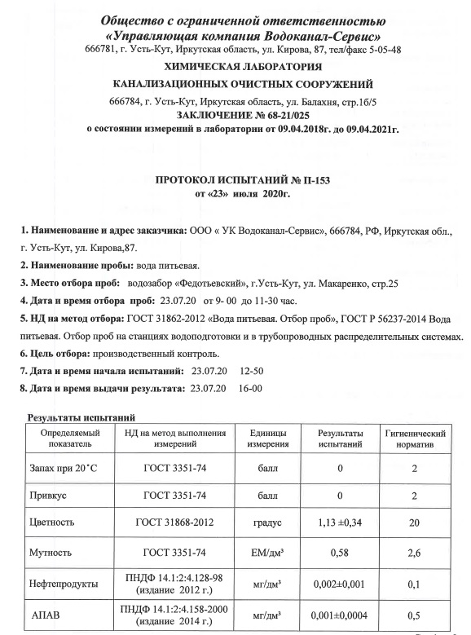
Рисунок 1.7.5 – Результаты анализов проб питьевой воды водозабора «Федотьевский» (лист 1)
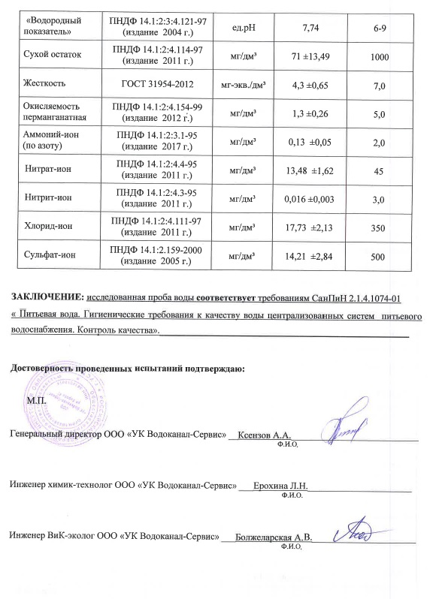
Рисунок 1.7.6 – Результаты анализов проб питьевой воды водозабора «Федотьевский» (лист 2)
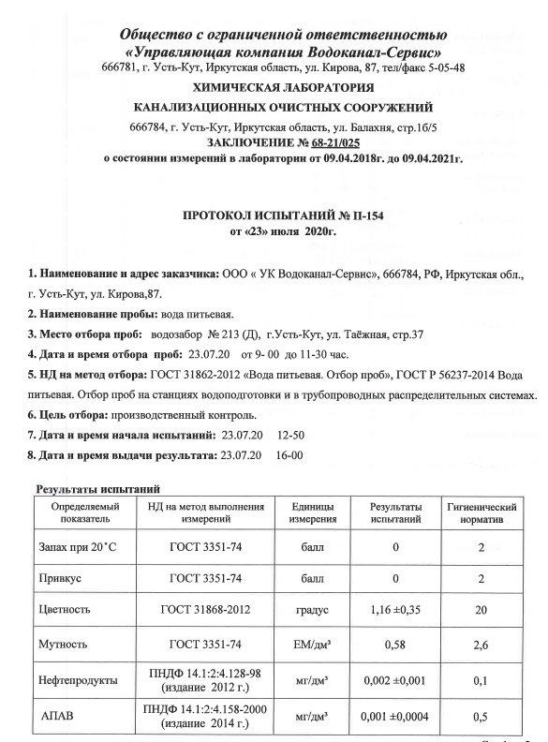
Рисунок 1.7.7 – Результаты анализов проб питьевой воды водозабора "ОИК-5" (лист 1)
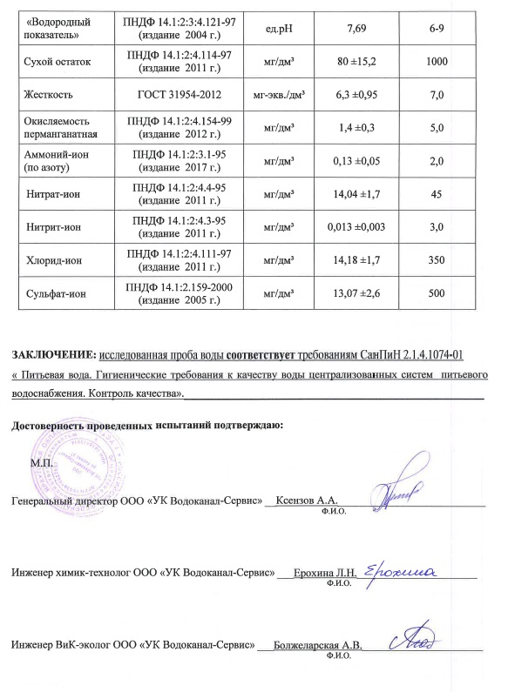
Рисунок 1.7.8 – Результаты анализов проб питьевой воды водозабора "ОИК-5" (лист 2)
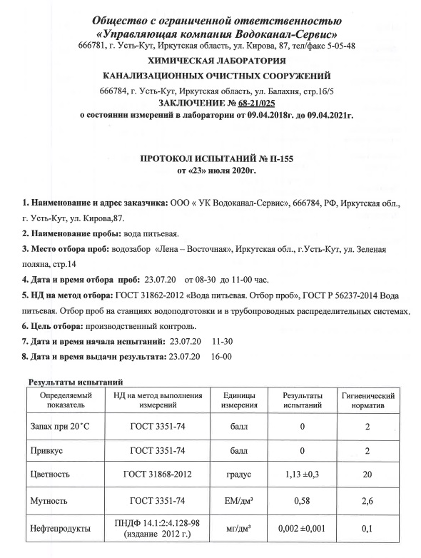
Рисунок 1.7.9 – Результаты анализов проб питьевой воды водозабора «Якурим» (лист 1)
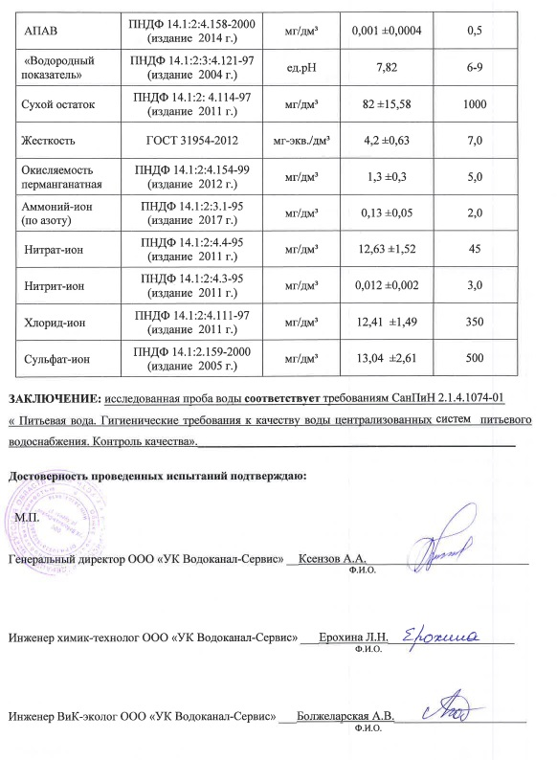
Рисунок 1.7.10 – Результаты анализов проб питьевой воды водозабора «Якурим» (лист 2)
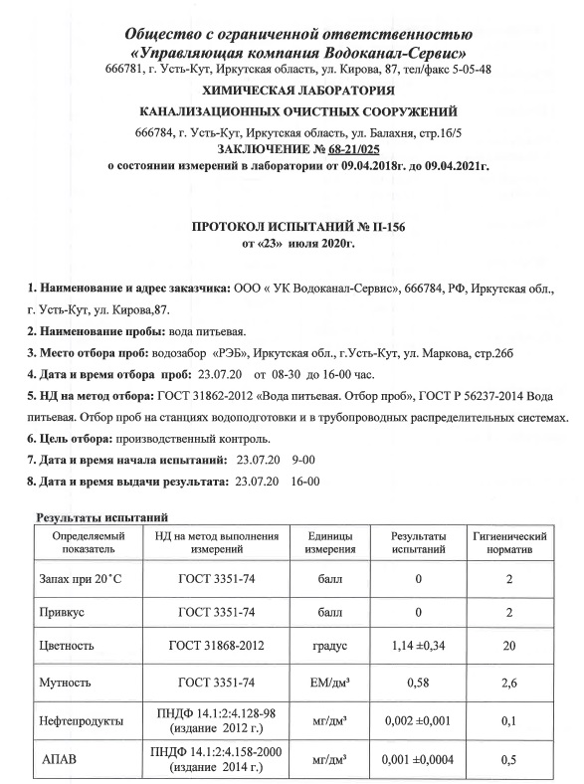
Рисунок 1.7.11 – Результаты анализов проб питьевой воды водозабора «РЭБ» (лист 1)
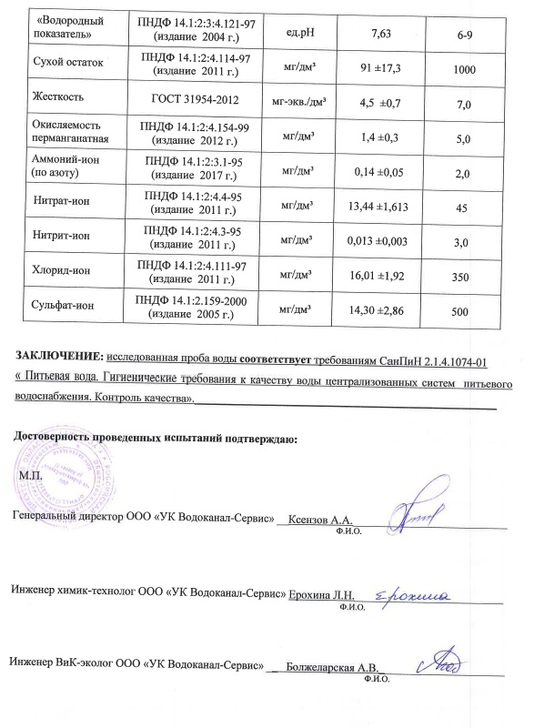
Рисунок 1.7.12 – Результаты анализов проб питьевой воды водозабора «РЭБ» (лист 2)
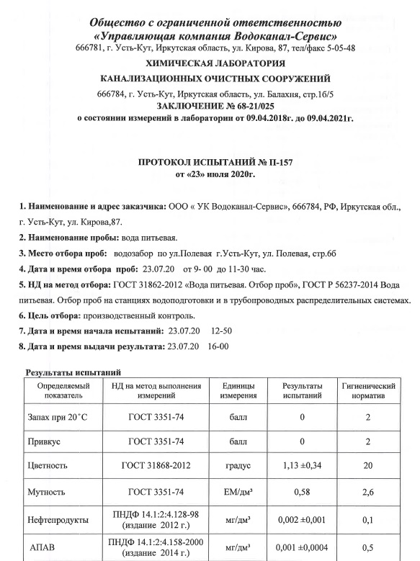
Рисунок 1.7.13 – Результаты анализов проб питьевой воды водозабора "Паниха" (лист 1)
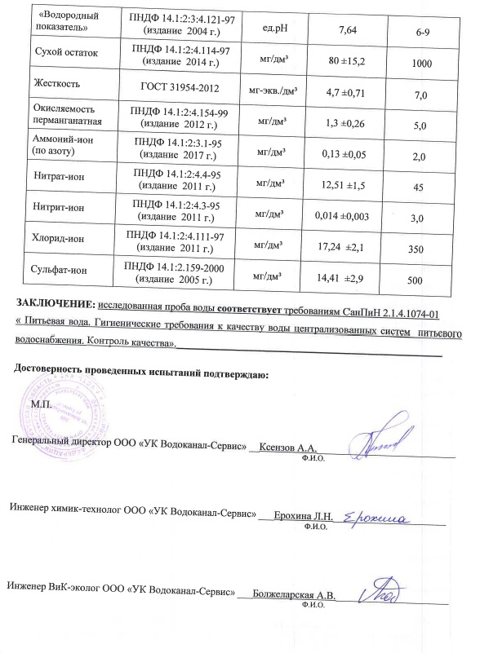
Рисунок 1.7.14 – Результаты анализов проб питьевой воды водозабора "Паниха" (лист 2)
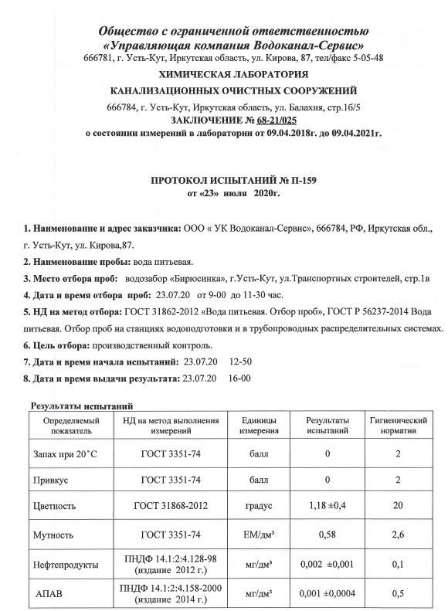
Рисунок 1.7.15 – Результаты анализов проб питьевой воды водозабора «Бирюсинка» (лист 1)
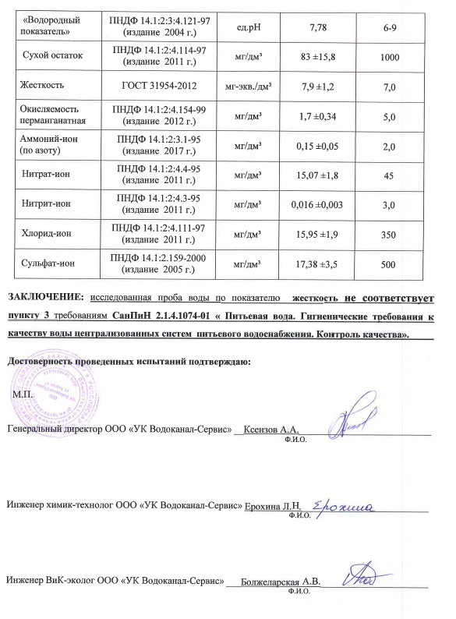
Рисунок 1.7.16 – Результаты анализов проб питьевой воды водозабора «Бирюсинка» (лист 2)

Результаты анализов проб питьевой воды за август 2020г.
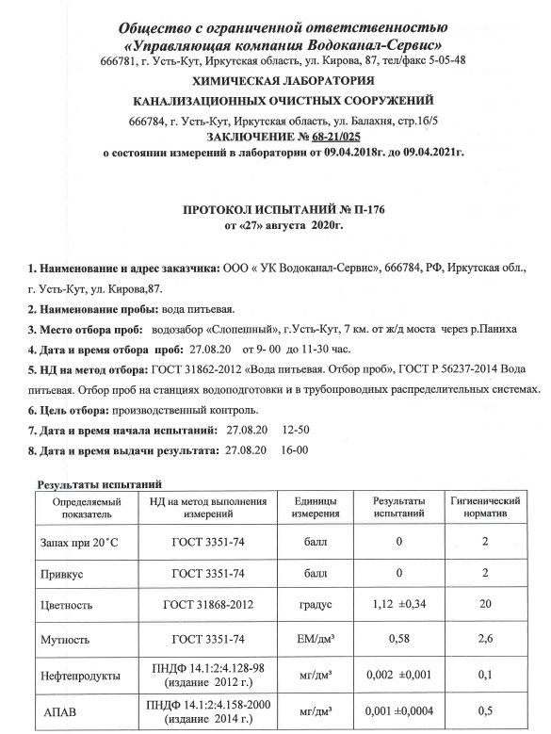
Рисунок 1.8.1 – Результаты анализов проб питьевой воды водозабора «Слопешный» (лист 1)
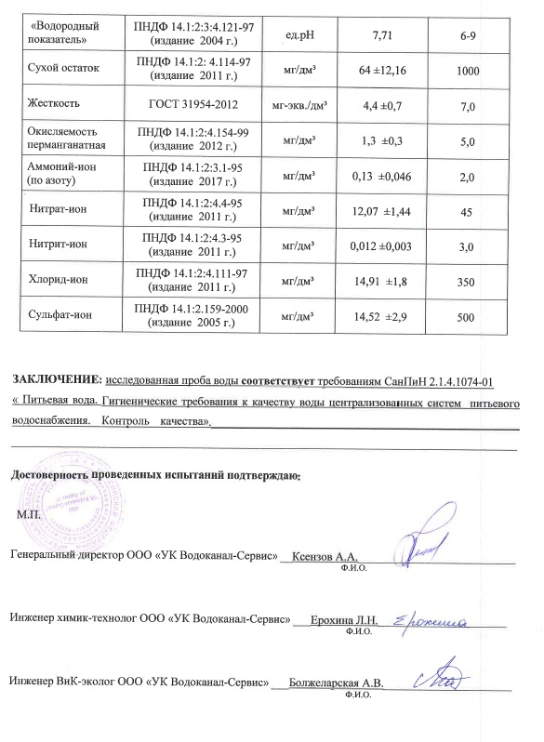
Рисунок 1.8.2 – Результаты анализов проб питьевой воды водозабора «Слопешный» (лист 2)
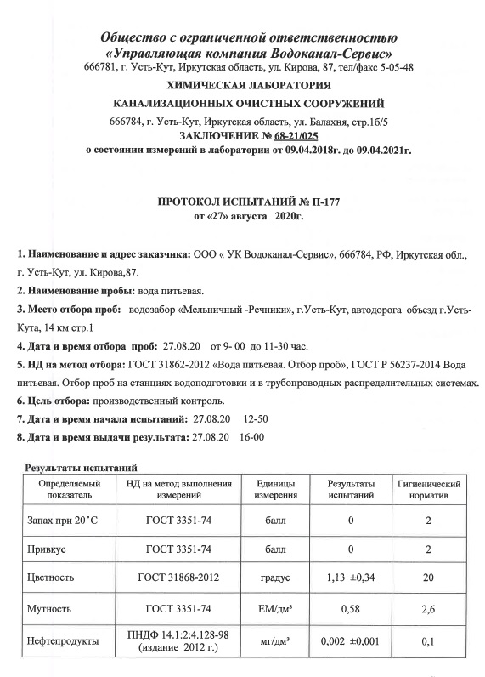
Рисунок 1.8.3 – Результаты анализов проб питьевой воды водозабора «Мельничный-Речники» (лист 1)
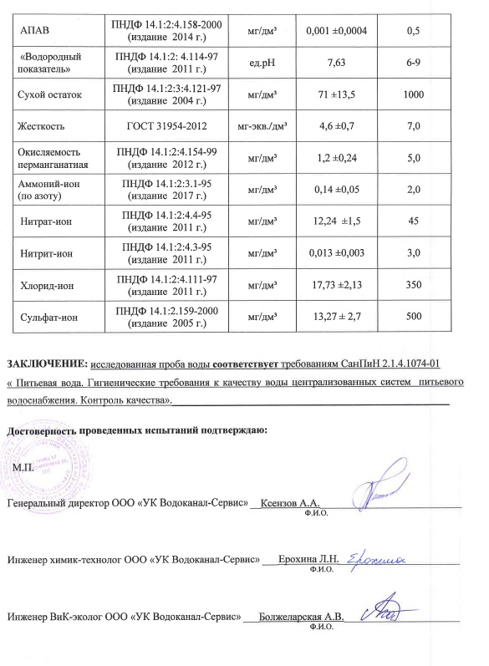
Рисунок 1.8.4 – Результаты анализов проб питьевой воды водозабора «Мельничный-Речники» (лист 2)
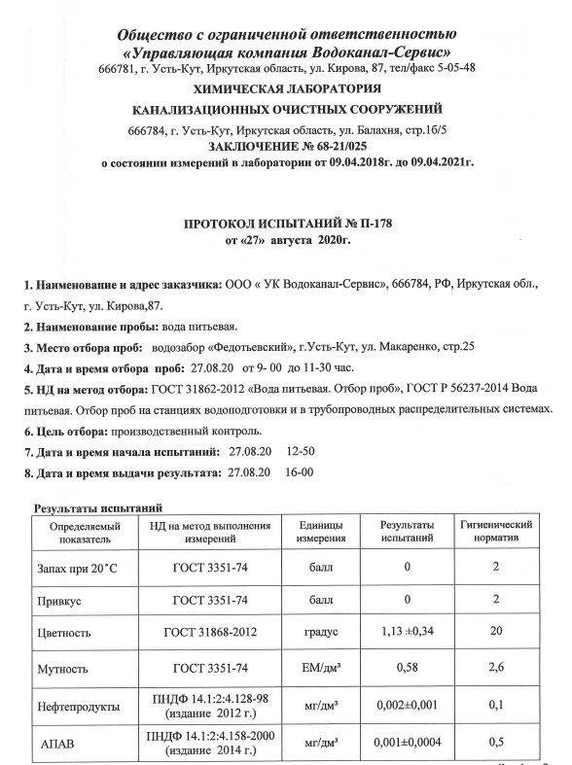
Рисунок 1.8.5 – Результаты анализов проб питьевой воды водозабора «Федотьевский» (лист 1)
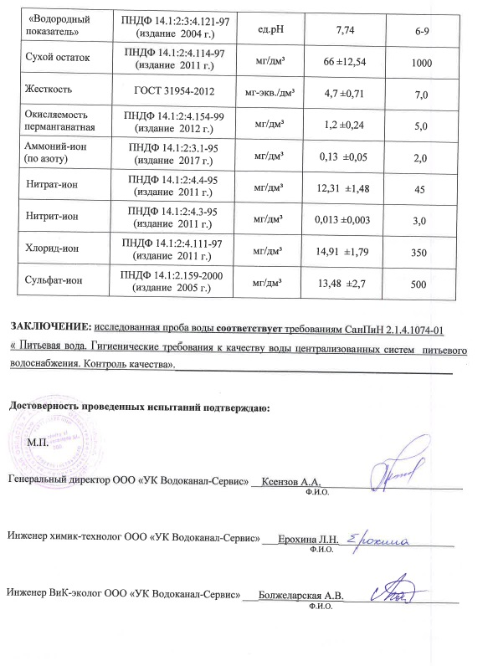
Рисунок 1.8.6 – Результаты анализов проб питьевой воды водозабора «Федотьевский» (лист 2)
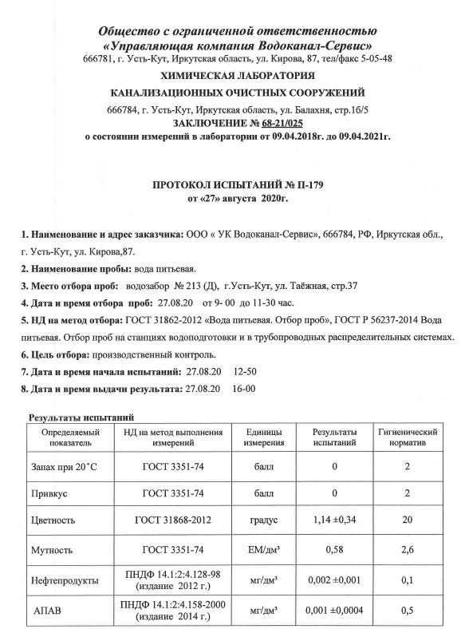
Рисунок 1.8.7 – Результаты анализов проб питьевой воды водозабора "ОИК-5" (лист 1)
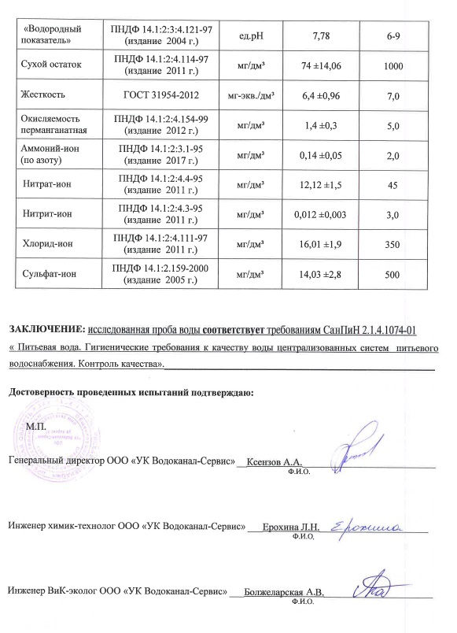
Рисунок 1.8.8 – Результаты анализов проб питьевой воды водозабора "ОИК-5" (лист 2)
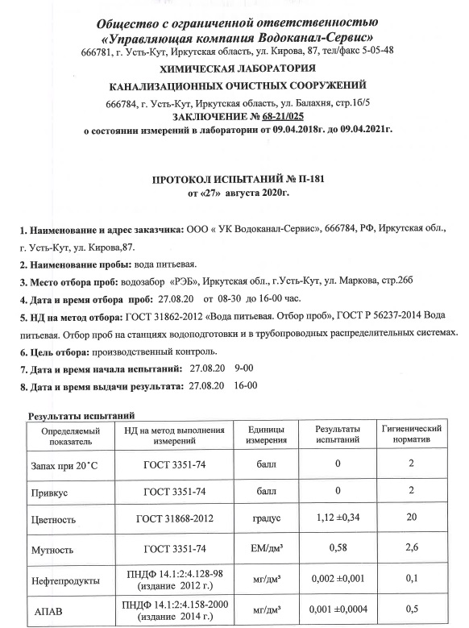
Рисунок 1.8.9 – Результаты анализов проб питьевой воды водозабора «РЭБ» (лист 1)
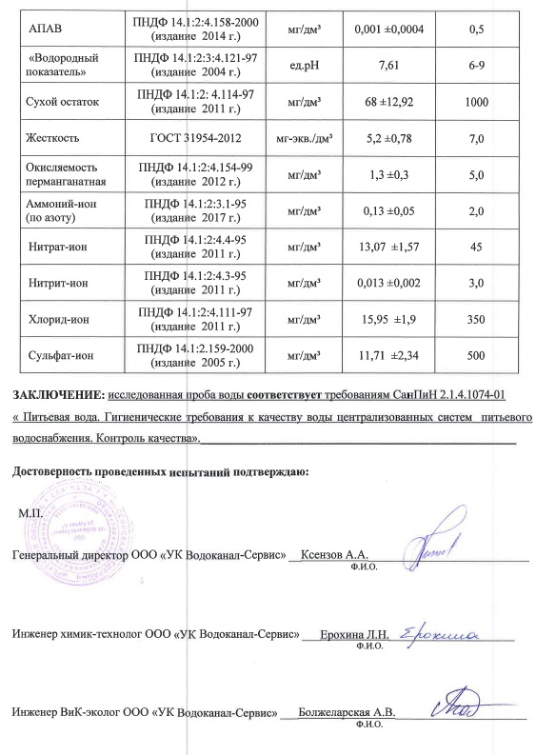
Рисунок 1.8.10 – Результаты анализов проб питьевой воды водозабора «РЭБ» (лист 2)
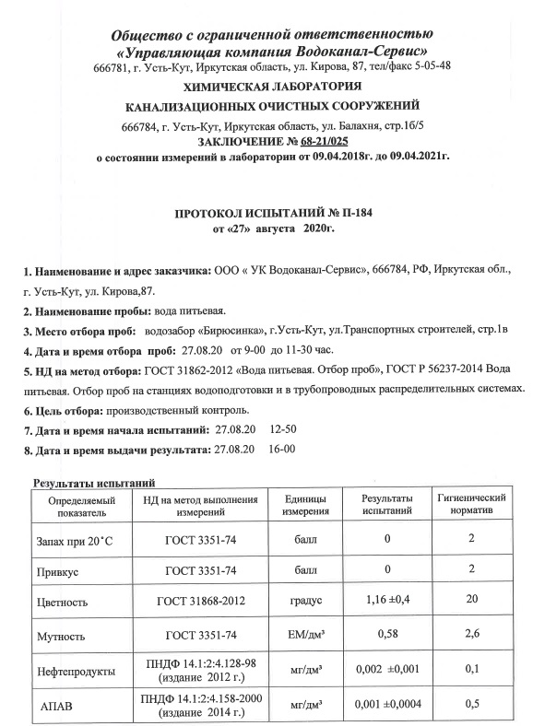
Рисунок 1.8.11 – Результаты анализов проб питьевой воды водозабора «Бирюсинка» (лист 1)
Рисунок 1.8.12 – Результаты анализов проб питьевой воды водозабора «Бирюсинка» (лист 2)

Результаты анализов проб питьевой воды за сентябрь 2020г.
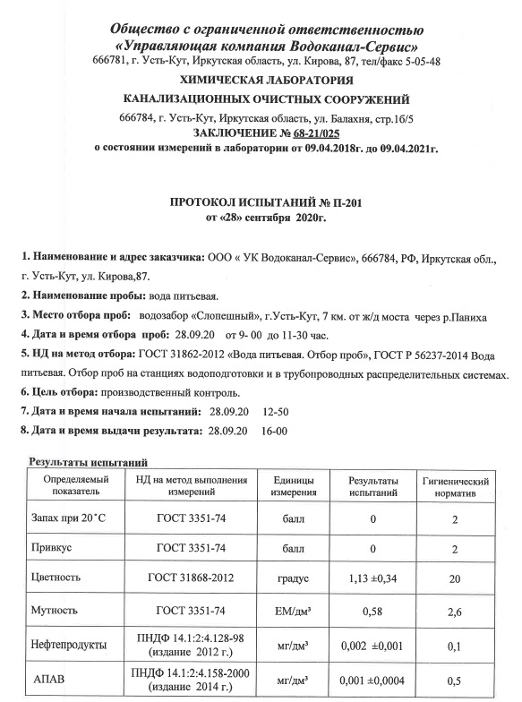
Рисунок 1.9.1 – Результаты анализов проб питьевой воды водозабора «Слопешный» (лист 1)
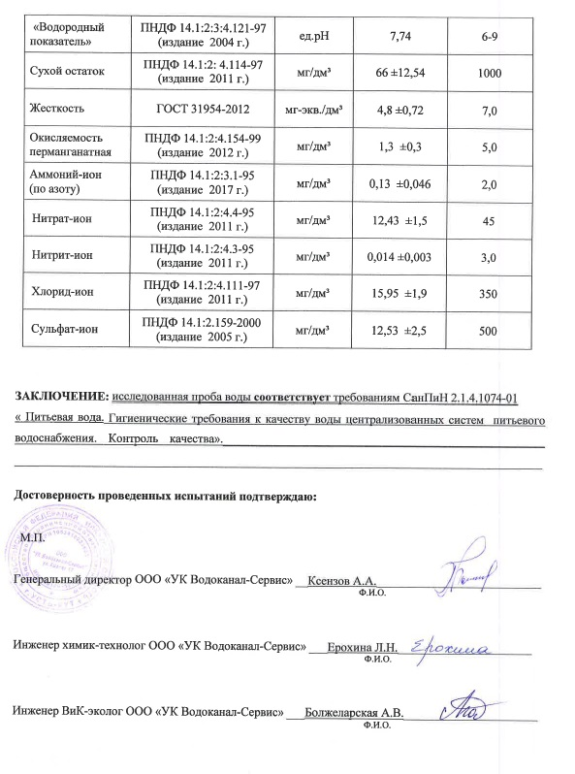
Рисунок 1.9.2 – Результаты анализов проб питьевой воды водозабора «Слопешный» (лист 2)
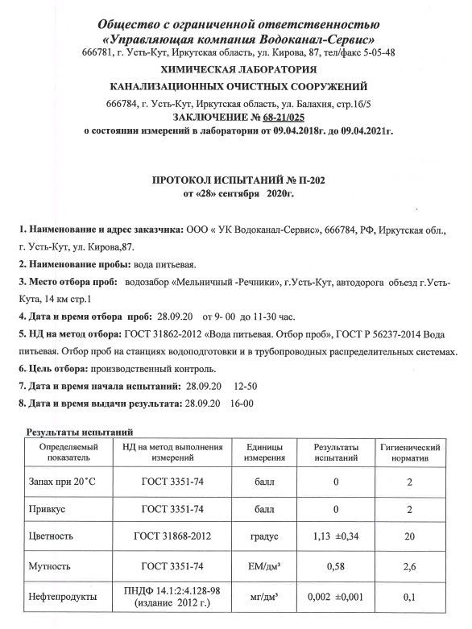
Рисунок 1.9.3 – Результаты анализов проб питьевой воды водозабора «Мельничный-Речники» (лист 1)
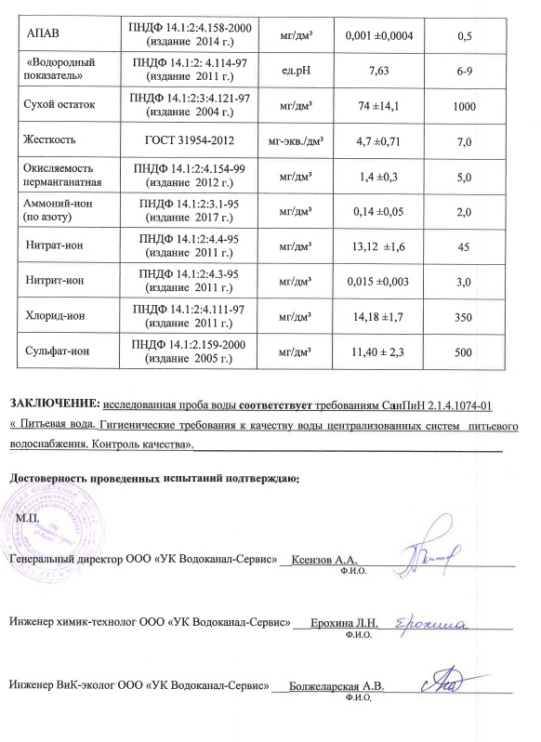
Рисунок 1.9.4 – Результаты анализов проб питьевой воды водозабора «Мельничный-Речники» (лист 2)
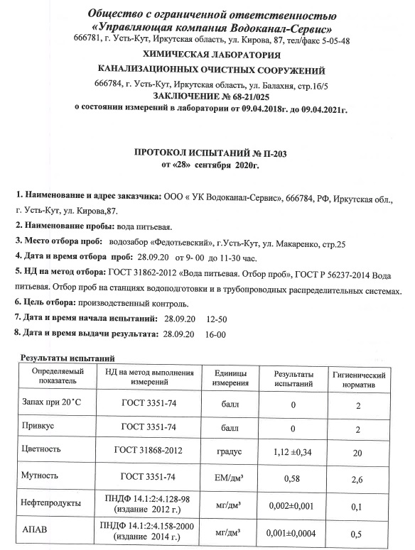
Рисунок 1.9.5 – Результаты анализов проб питьевой воды водозабора «Федотьевский» (лист 1)
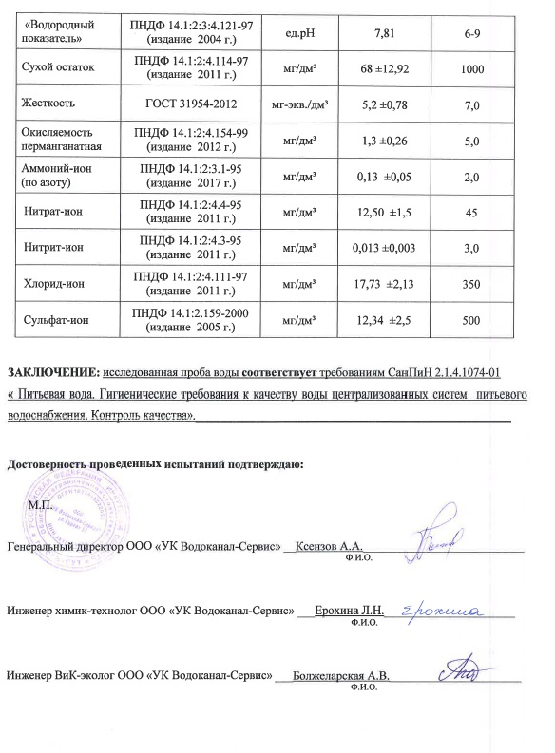
Рисунок 1.9.6 – Результаты анализов проб питьевой воды водозабора «Федотьевский» (лист 2)
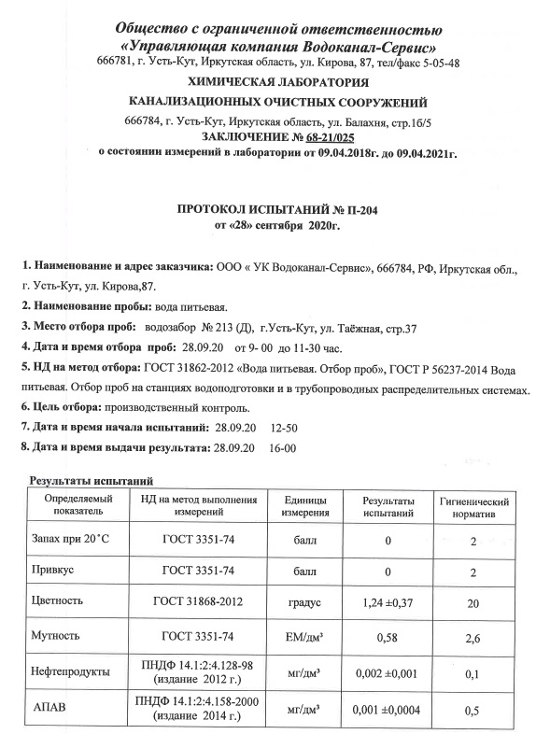
Рисунок 1.9.7 – Результаты анализов проб питьевой воды водозабора "ОИК-5" (лист 1)
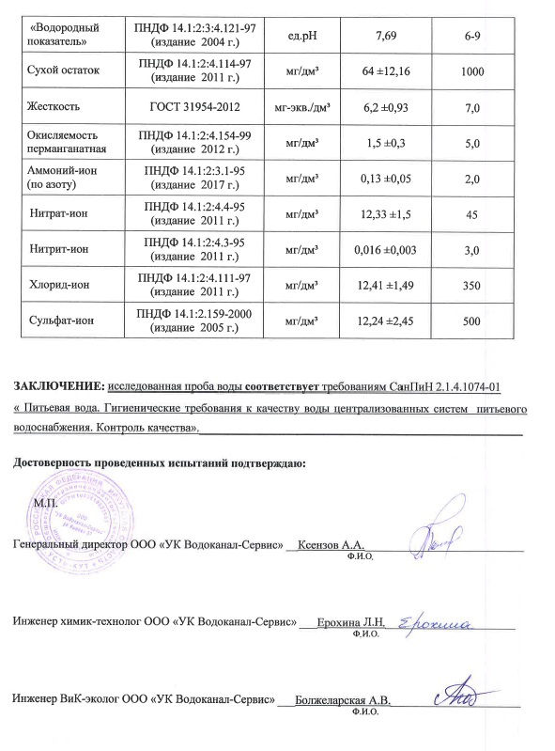
Рисунок 1.9.8 – Результаты анализов проб питьевой воды водозабора "ОИК-5" (лист 2)
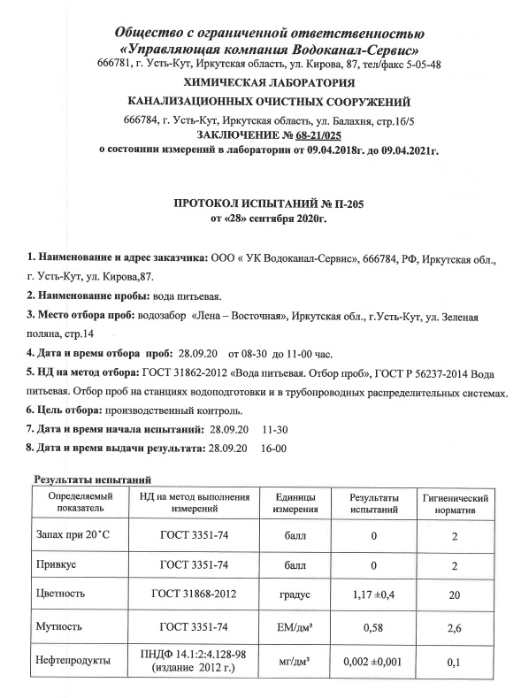
Рисунок 1.9.9 – Результаты анализов проб питьевой воды водозабора «Якурим» (лист 1)
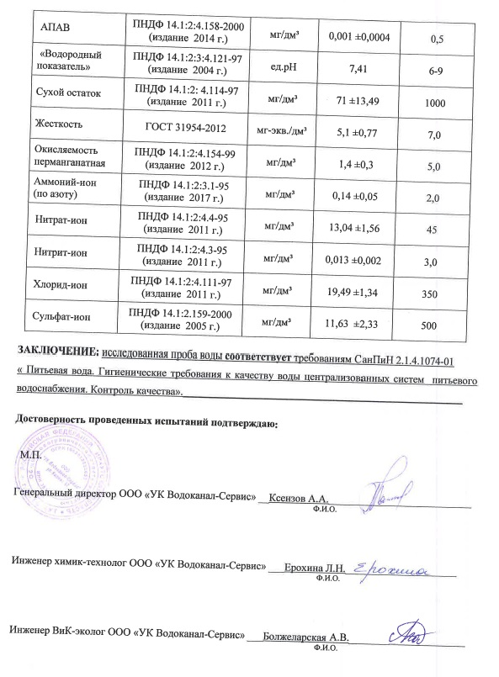
Рисунок 1.9.10 – Результаты анализов проб питьевой воды водозабора «Якурим» (лист 2)
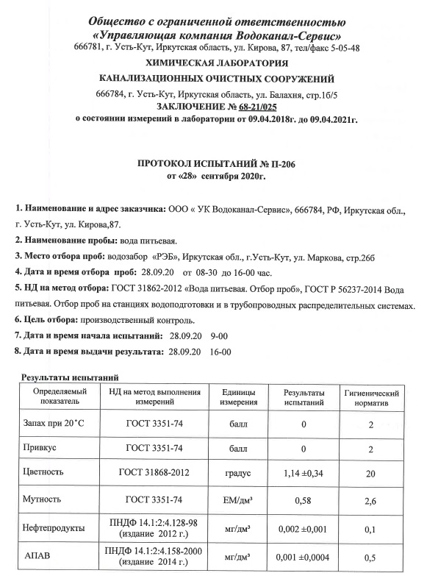
Рисунок 1.9.11 – Результаты анализов проб питьевой воды водозабора «РЭБ» (лист 1)
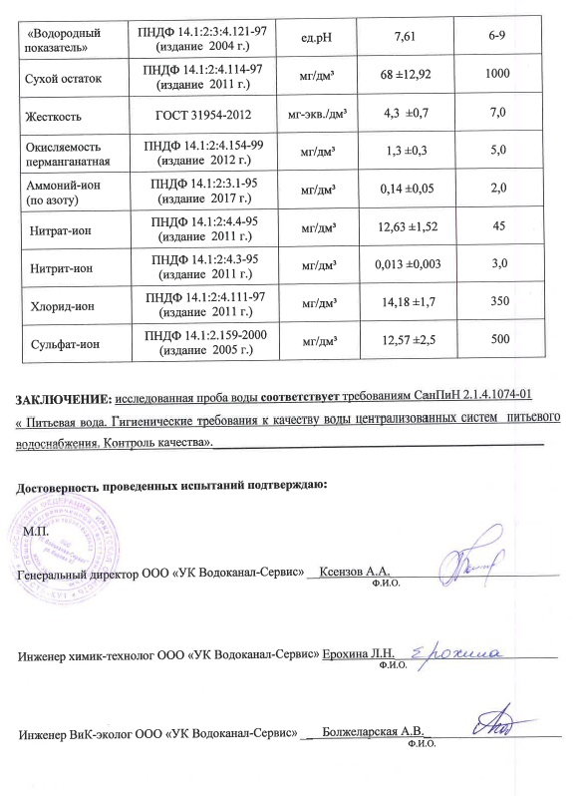
Рисунок 1.9.12 – Результаты анализов проб питьевой воды водозабора «РЭБ» (лист 2)
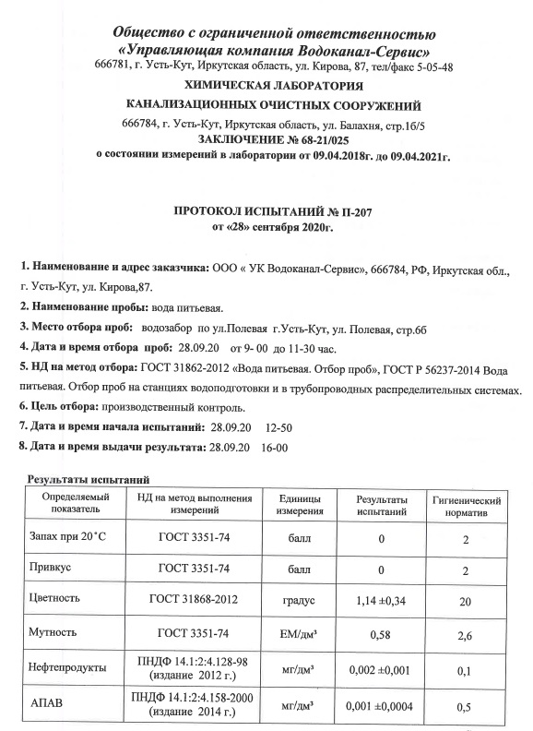
Рисунок 1.9.13 – Результаты анализов проб питьевой воды водозабора "Паниха" (лист 1)
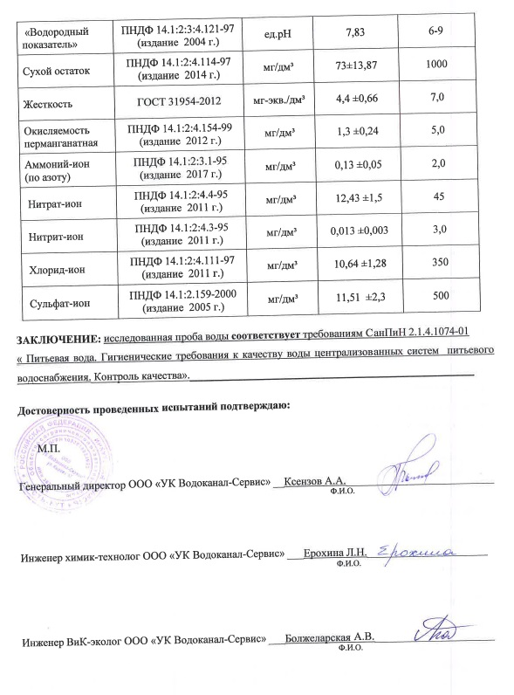
Рисунок 1.9.14 – Результаты анализов проб питьевой воды водозабора "Паниха" (лист 2)
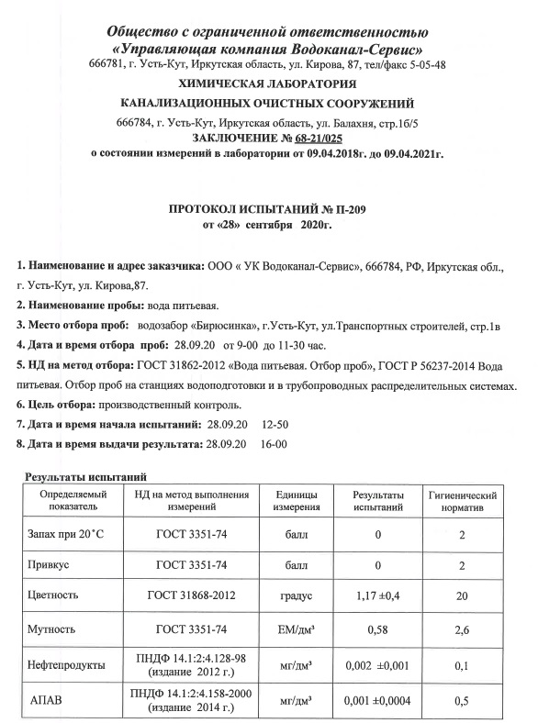
Рисунок 1.9.15 – Результаты анализов проб питьевой воды водозабора «Бирюсинка» (лист 1)
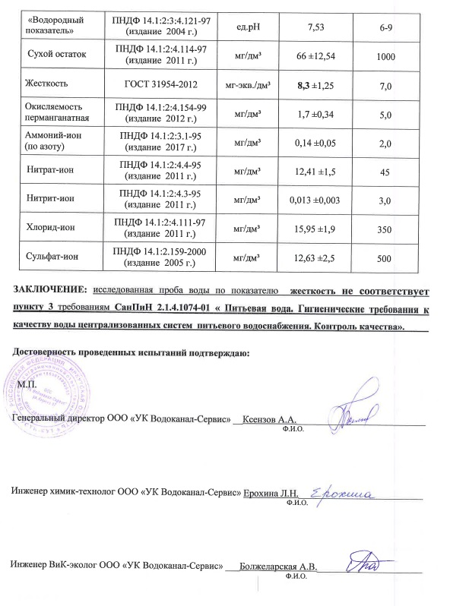
Рисунок 1.9.16 – Результаты анализов проб питьевой воды водозабора «Бирюсинка» (лист 2)

Результаты анализов проб питьевой воды за октябрь 2020г.
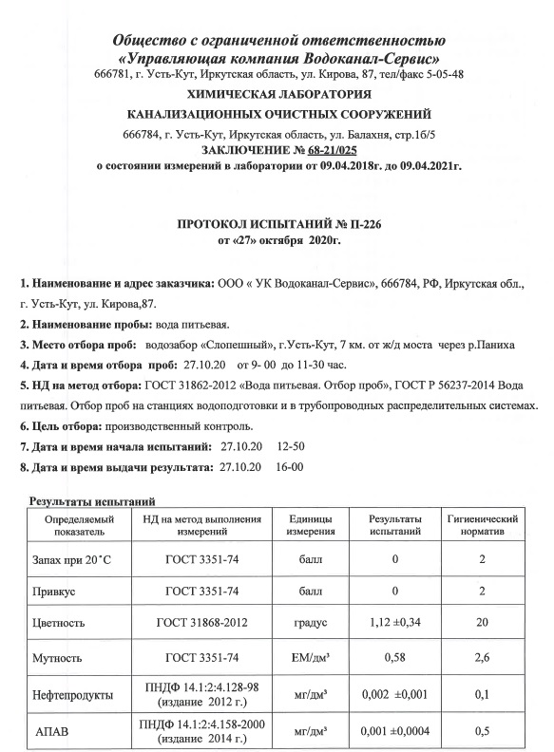
Рисунок 1.10.1 – Результаты анализов проб питьевой воды водозабора «Слопешный» (лист 1)
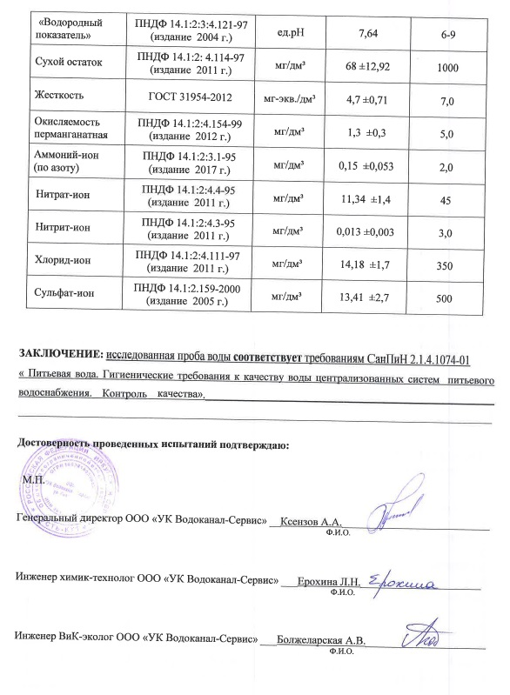
Рисунок 1.10.2 – Результаты анализов проб питьевой воды водозабора «Слопешный» (лист 2)
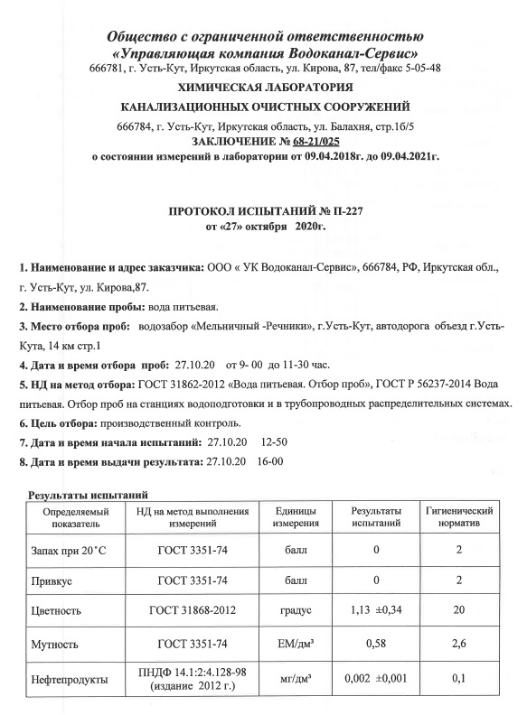
Рисунок 1.10.3 – Результаты анализов проб питьевой воды водозабора «Мельничный-Речники» (лист 1)
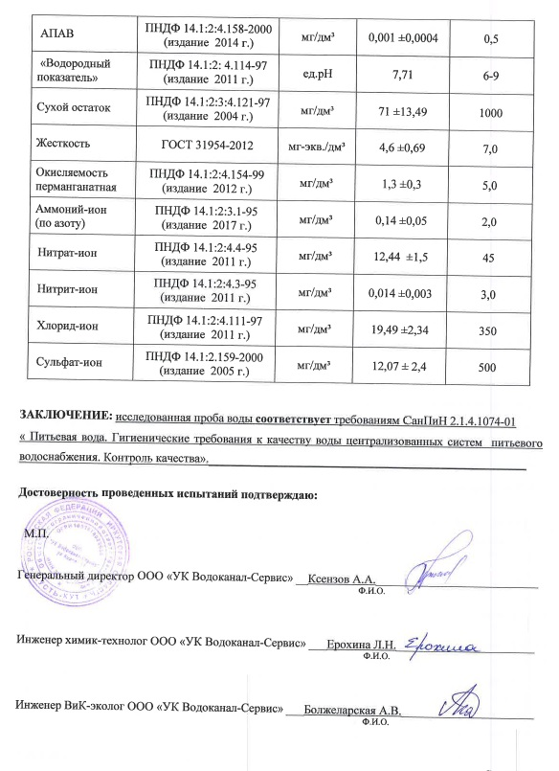
Рисунок 1.10.4 – Результаты анализов проб питьевой воды водозабора «Мельничный-Речники» (лист 2)
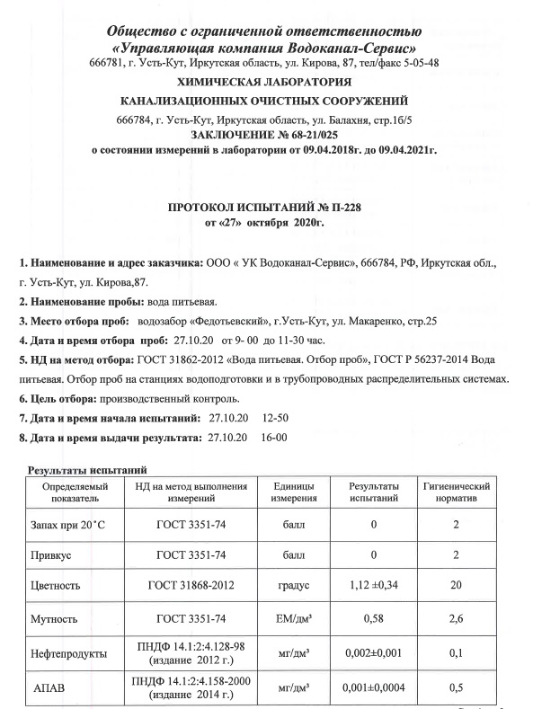
Рисунок 1.10.5 – Результаты анализов проб питьевой воды водозабора «Федотьевский» (лист 1)
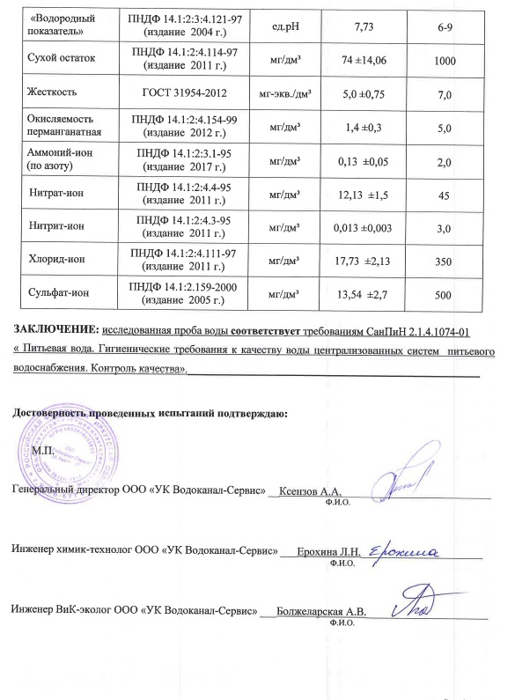
Рисунок 1.10.6 – Результаты анализов проб питьевой воды водозабора «Федотьевский» (лист 2)
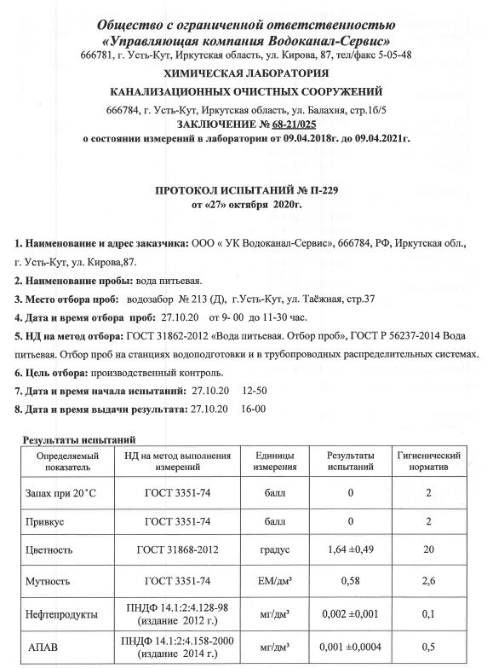
Рисунок 1.10.7 – Результаты анализов проб питьевой воды водозабора "ОИК-5" (лист 1)
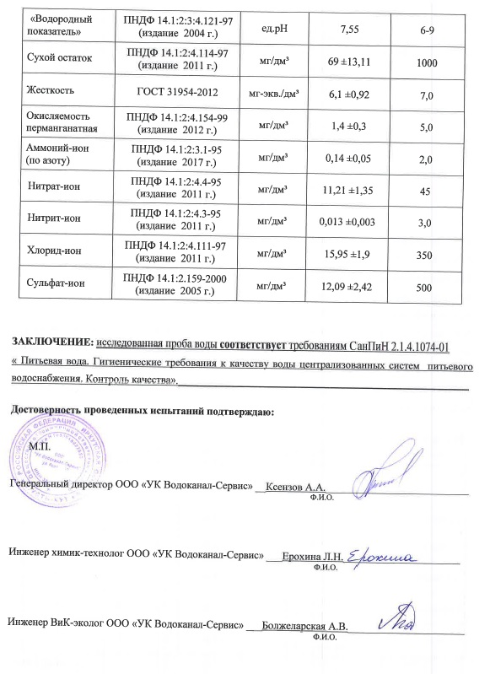
Рисунок 1.10.8 – Результаты анализов проб питьевой воды водозабора "ОИК-5" (лист 2)
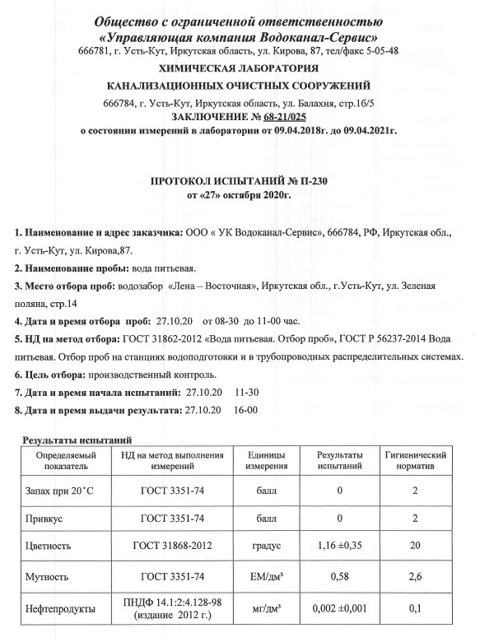
Рисунок 1.10.9 – Результаты анализов проб питьевой воды водозабора «Якурим» (лист 1)
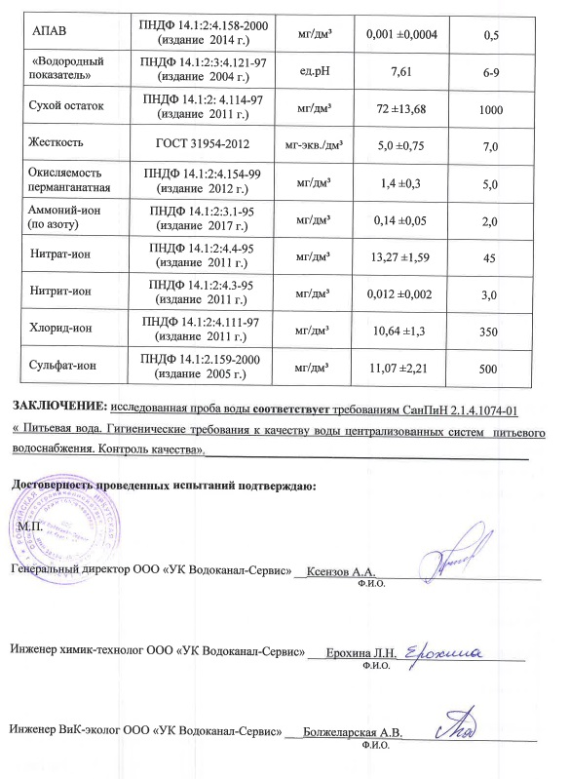
Рисунок 1.10.10 – Результаты анализов проб питьевой воды водозабора «Якурим» (лист 2)
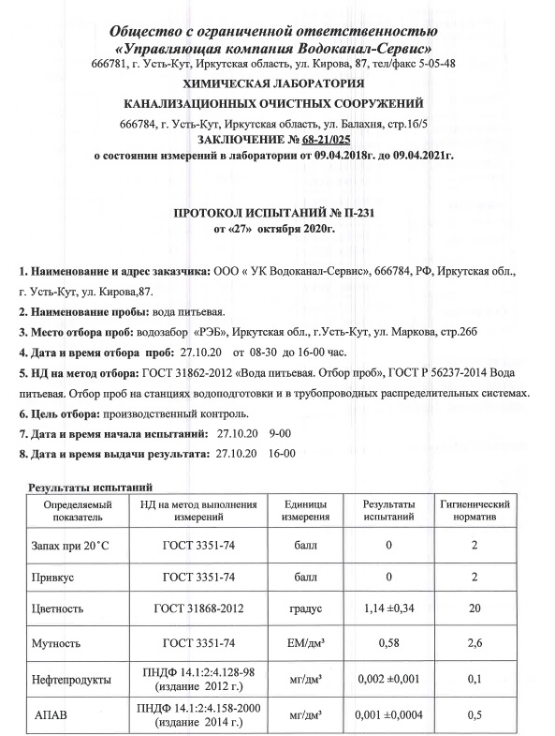
Рисунок 1.10.11 – Результаты анализов проб питьевой воды водозабора «РЭБ» (лист 1)
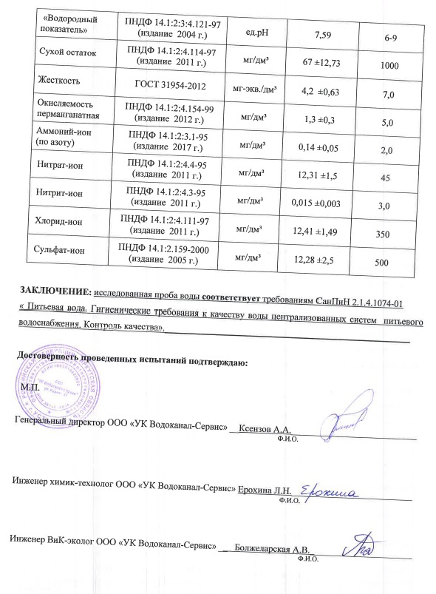
Рисунок 1.10.12 – Результаты анализов проб питьевой воды водозабора «РЭБ» (лист 2)
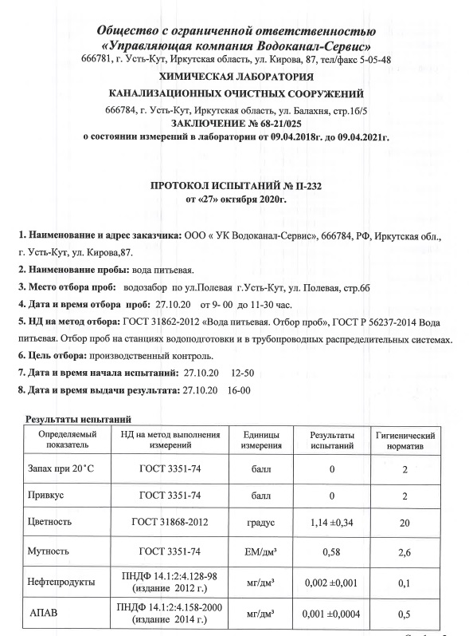
Рисунок 1.10.13 – Результаты анализов проб питьевой воды водозабора "Паниха" (лист 1)
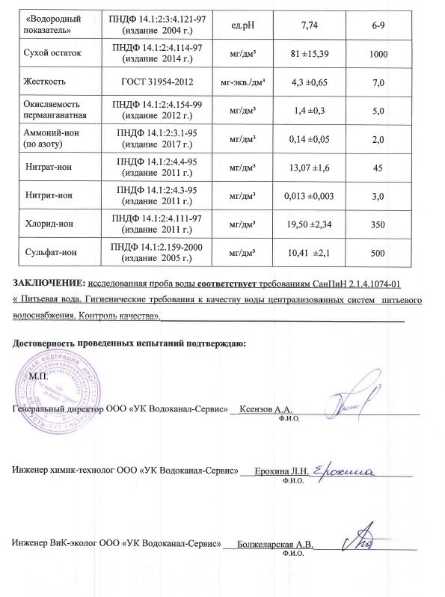
Рисунок 1.10.14 – Результаты анализов проб питьевой воды водозабора "Паниха" (лист 2)
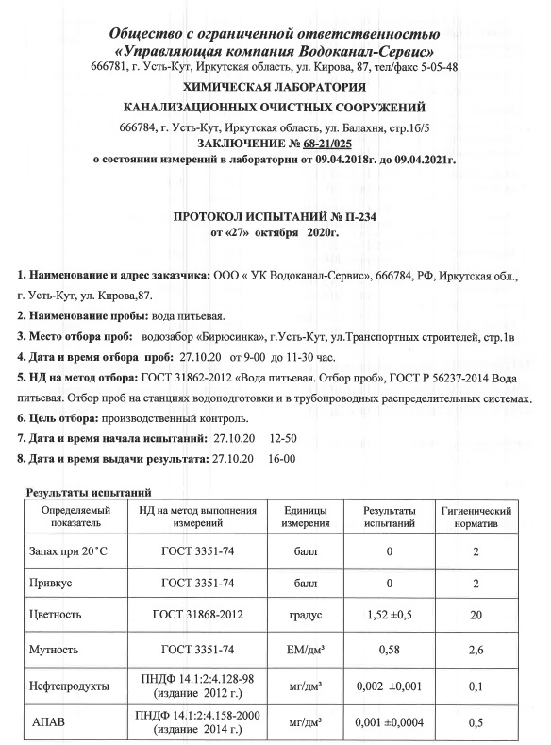
Рисунок 1.10.15 – Результаты анализов проб питьевой воды водозабора «Бирюсинка» (лист 1)
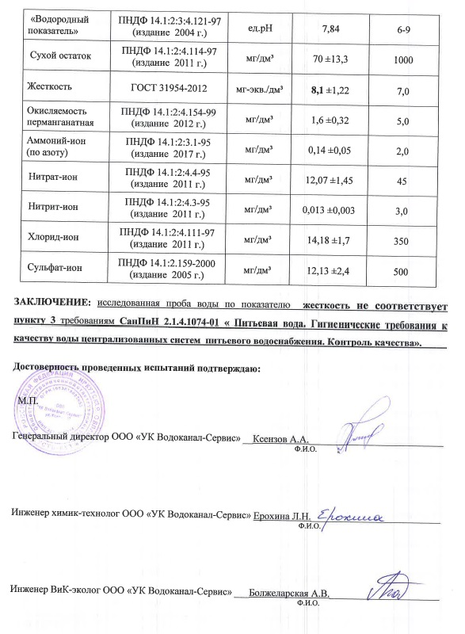
Рисунок 1.10.16 – Результаты анализов проб питьевой воды водозабора «Бирюсинка» (лист 2)

Результаты анализов проб питьевой воды за ноябрь 2020г.
За ноябрь 2020г. результаты анализов проб питьевой воды не предоставлены.

Результаты анализов проб питьевой воды за декабрь 2020г.
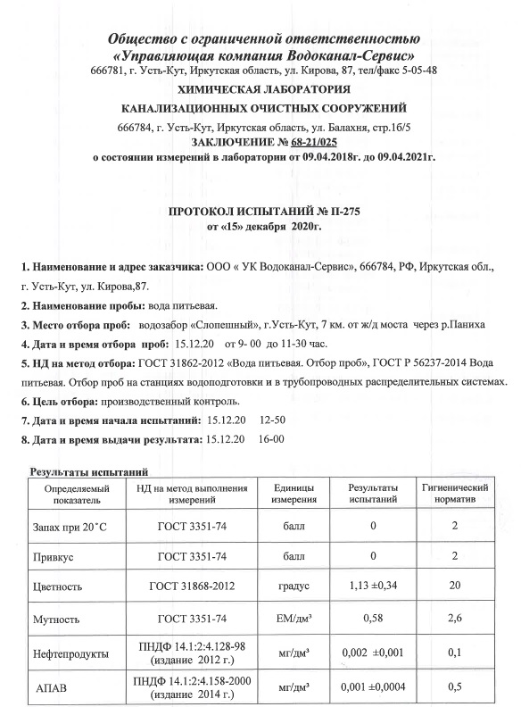
Рисунок 1.12.1 – Результаты анализов проб питьевой воды водозабора «Слопешный» (лист 1)
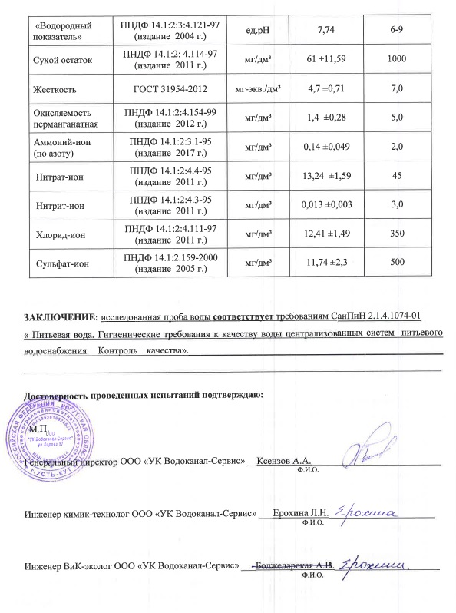
Рисунок 1.12.2 – Результаты анализов проб питьевой воды водозабора «Слопешный» (лист 2)
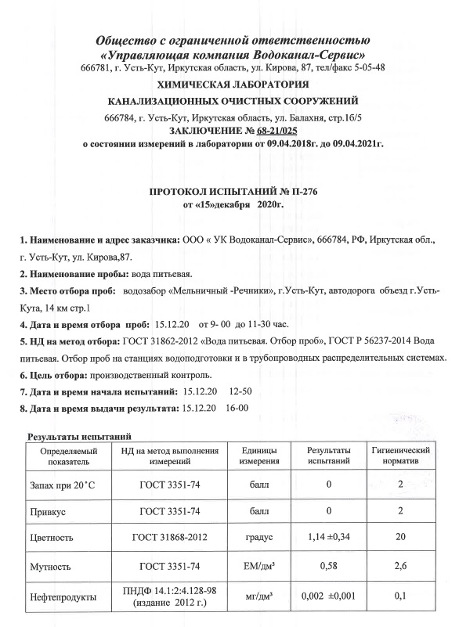
Рисунок 1.12.3 – Результаты анализов проб питьевой воды водозабора «Мельничный-Речники» (лист 1)
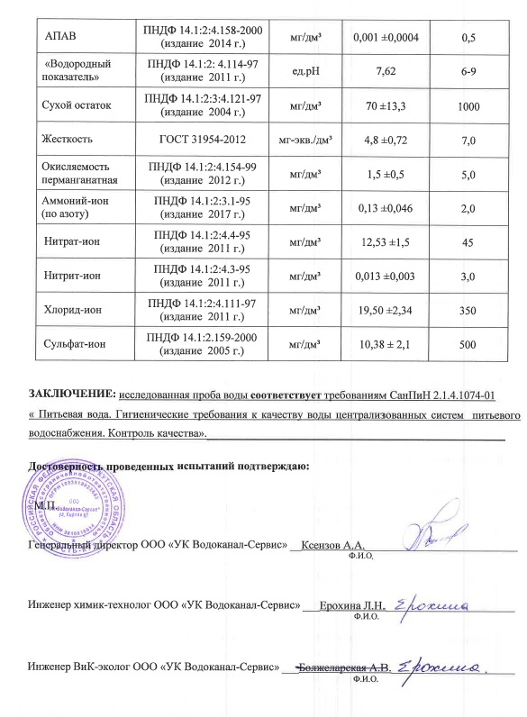
Рисунок 1.12.4 – Результаты анализов проб питьевой воды водозабора «Мельничный-Речники» (лист 2)
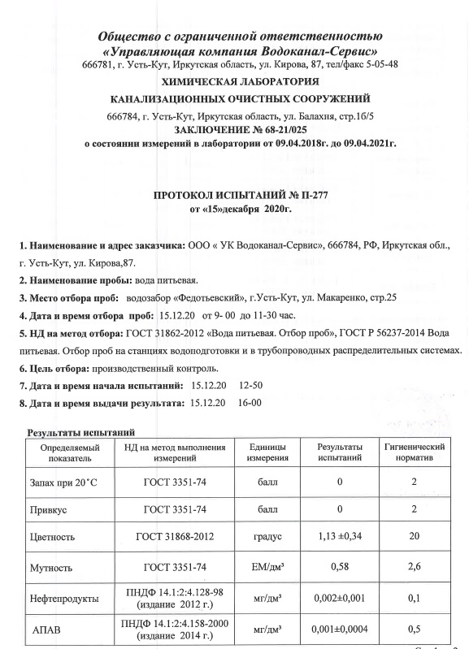
Рисунок 1.12.5 – Результаты анализов проб питьевой воды водозабора «Федотьевский» (лист 1)
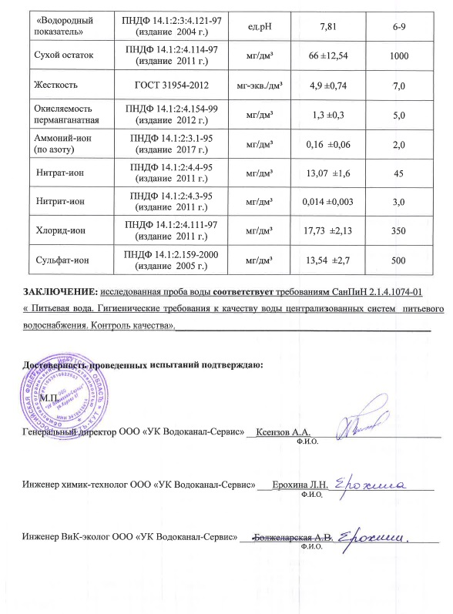
Рисунок 1.12.6 – Результаты анализов проб питьевой воды водозабора «Федотьевский» (лист 2)
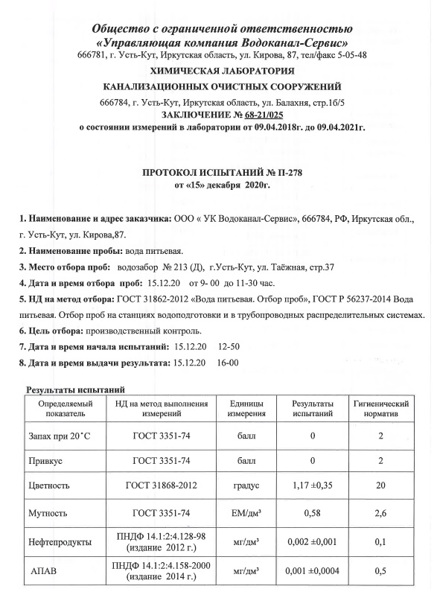
Рисунок 1.12.7 – Результаты анализов проб питьевой воды водозабора "ОИК-5" (лист 1)
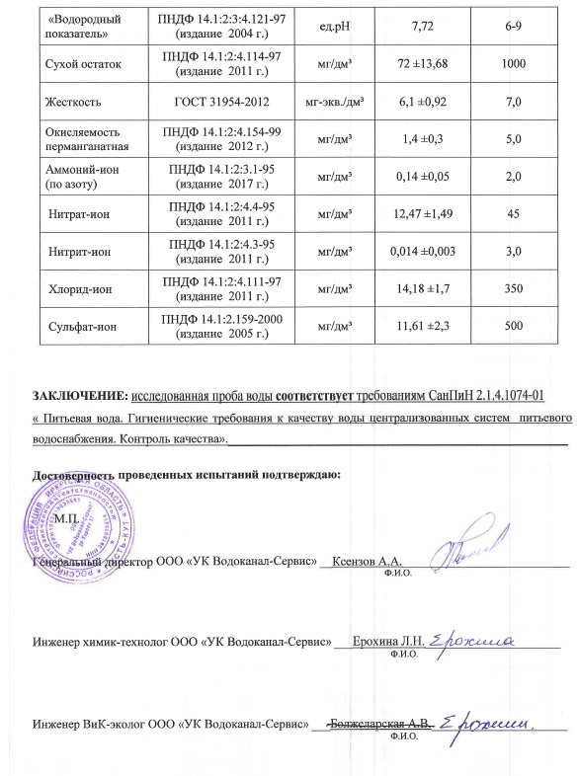
Рисунок 1.12.8 – Результаты анализов проб питьевой воды водозабора "ОИК-5" (лист 2)
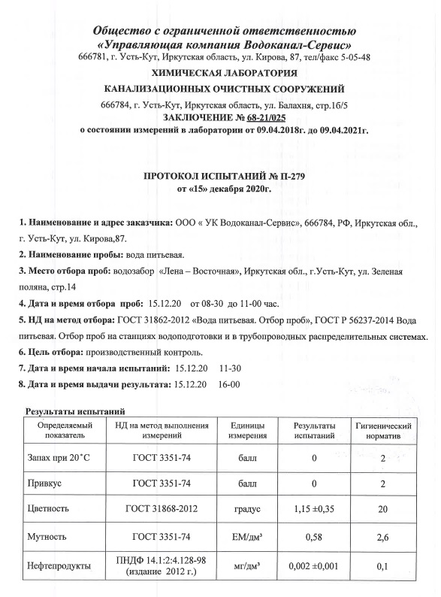
Рисунок 1.12.9 – Результаты анализов проб питьевой воды водозабора «Якурим» (лист 1)
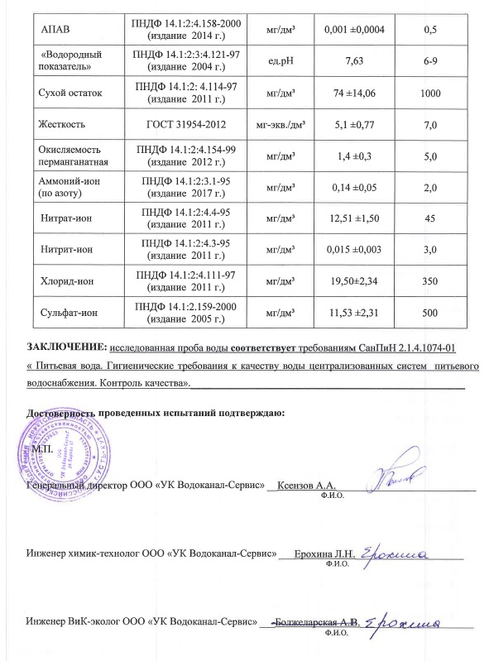
Рисунок 1.12.10 – Результаты анализов проб питьевой воды водозабора «Якурим» (лист 2)
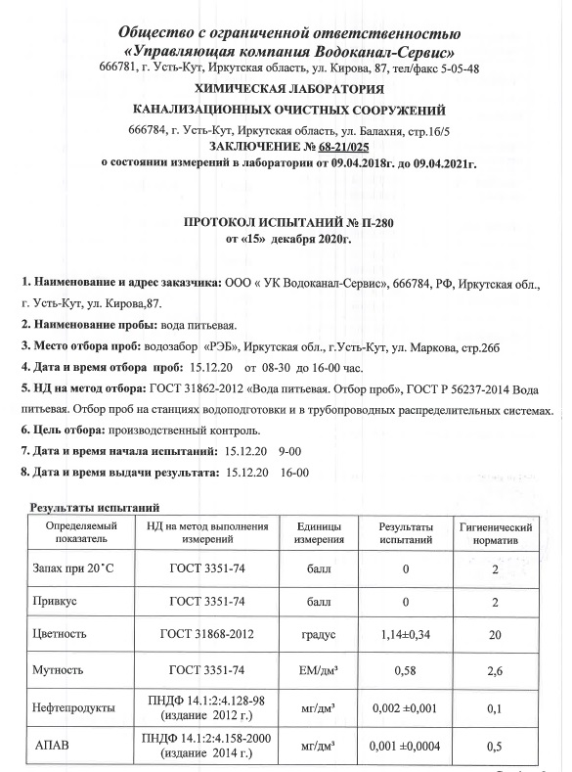
Рисунок 1.12.11 – Результаты анализов проб питьевой воды водозабора «РЭБ» (лист 1)
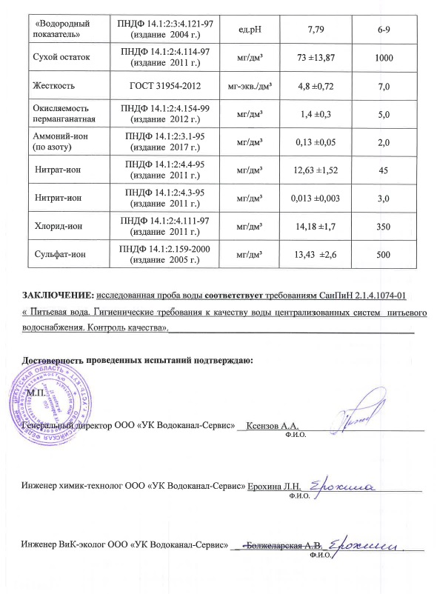
Рисунок 1.12.12 – Результаты анализов проб питьевой воды водозабора «РЭБ» (лист 2)
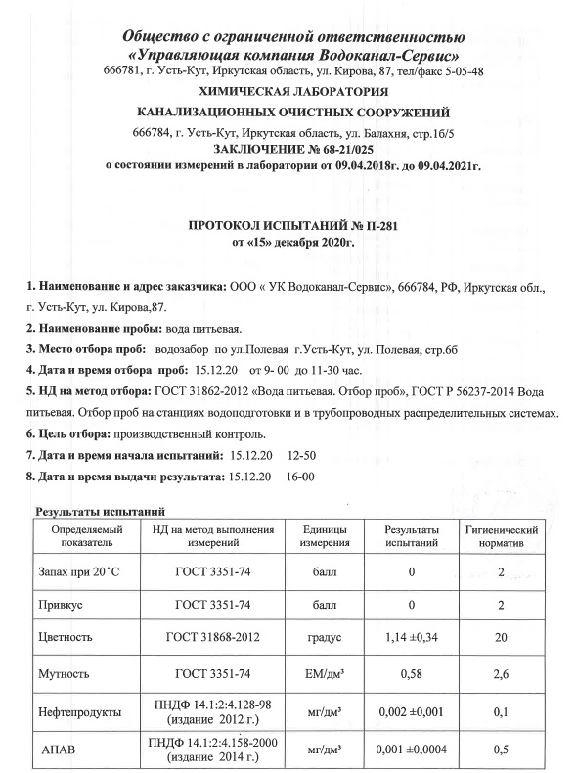
Рисунок 1.12.13 – Результаты анализов проб питьевой воды водозабора "Паниха" (лист 1)
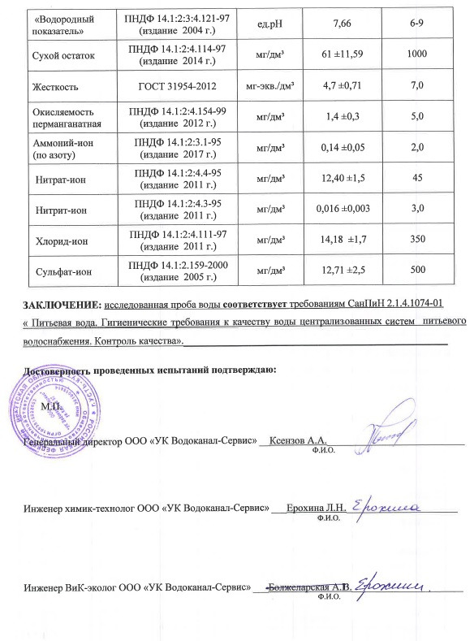
Рисунок 1.12.14 – Результаты анализов проб питьевой воды водозабора "Паниха" (лист 2)
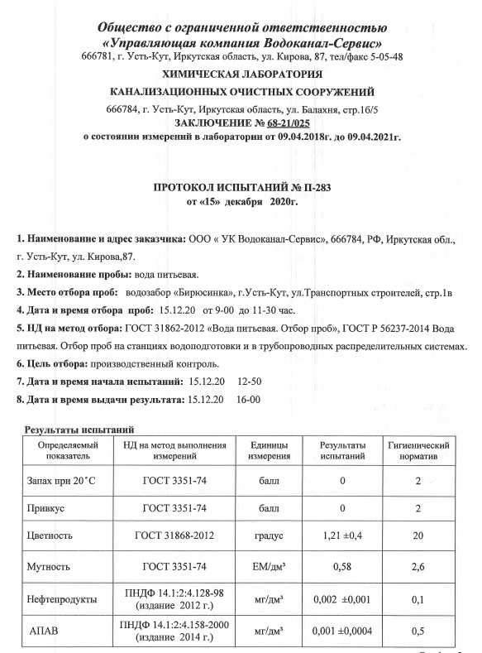
Рисунок 1.12.15 – Результаты анализов проб питьевой воды водозабора «Бирюсинка» (лист 1)
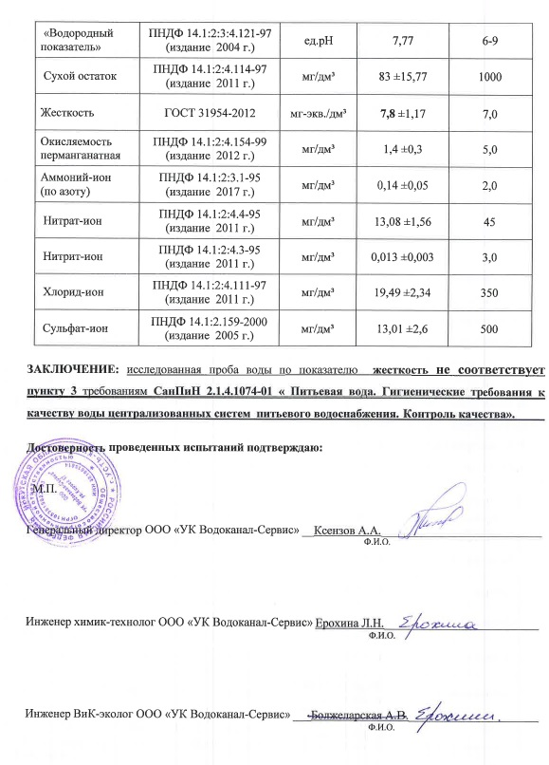
Рисунок 1.12.16 – Результаты анализов проб питьевой воды водозабора «Бирюсинка» (лист 2)

